

**MANUAL TÉCNICO**

SISTEMA DE ADMINISTRACIÓN DE INCENTIVOS – SAI



Bogotá, Colombia

15 / Agosto / 2012

DOCUMENTO CONFIDENCIAL

CONTENIDO DEL DOCUMENTO

1 INTRODUCCIÓN 5

2 VISTA CONCEPTUAL 6

2.1 FUNCIONALIDADES DEL SAI 6

2.1.1 PRESUPUESTO 6

2.1.2 CONCURSOS 7

2.1.3 CONTRATACIÓN 7

2.1.4 FRANQUICIAS 7

2.1.5 JERARQUÍA COMERCIAL 7

2.1.6 REPORTES 7

2.1.7 ADMINISTRACIÓN 7

2.2 INTERACCIÓN CON OTROS SISTEMAS DE LA UI 7

2.2.1 SISTEMAS EXTERNOS 8

3 CARACTERISTICAS DE LA ARQUITECTURA DEL SISTEMA 10

3.1 PLATAFORMA DE DESARROLLO 10

3.2 LENGUAJES DE DESARROLLO 10

3.3 ARQUITECTURA POR CAPAS 11

3.4 FRAMEWORKS Y PATRONES UTILIZADOS 11

3.5 SEGURIDAD 11

4 VISTA LÓGICA 12

4.1 ARQUITECTURA DE CAPAS 12

4.1.1 CAPA DE PRESENTACIÓN 13

4.1.2 CAPA NEGOCIO 13

4.1.3 DESCRIPCIÓN CAPA DATOS 16

4.1.4 DESCRIPCIÓN CAPA DE INTEGRACIÓN 16

4.1.5 DESCRIPCIÓN CAPA SERVICIOS TRANSVERSALES 16

4.2 PROCESOS DEL SISTEMA DE ADMINISTRACIÓN DE INCENTIVOS 16

4.2.1 CONCURSOS 16

4.2.2 PRESUPUESTO 23

4.2.3 FRANQUICIAS 25

4.2.4 CONTRATACIÓN 27

5 ARQUITECTURA DE INTEGRACIÓN 33

5.1 MODELO DE INTEGRACIÓN 33

5.2 PROCESOS DE INTEGRACIÓN 33

5.2.1 PROCESO DIARIO DE INTEGRACIÓN 33

5.3 ESTRUCTURAS DE DATOS DE INTEGRACIÓN 37

5.3.1 ENTRADA 37

5.3.2 SALIDA 47

6 ESTRUCTURA DEL PROYECTO (LÍNEA BASE) 52

6.1 CAPA DE PRESENTACIÓN 52

6.2 CAPA DE REPORTES 60

6.3 CAPA DE SERVICIOS 60

6.4 CAPA DE SEGURIDAD 62

6.5 CAPA DE NEGOCIO 62

6.6 CAPA DE DATOS 63

6.7 CAPA DE INTEGRACIÓN 63

6.7.1 ASPECTOS GENERACIÓN REPORTES ETL´s REMOTAS 66

7 MODELO DE DATOS 68

7.1 DICCIONARIO DE DATOS 68

7.2 TABLAS SENSIBLES 68

7.2.1 TABLAS PARA EL PROCESO DE INTEGRACIÓN 68

7.2.2 TABLAS PARA EL PROCESO DE APLICACIÓN 73

7.2.3 TABLAS PARA EL PROCEOS DE NEGOCIO 79

8 VISTA FÍSICA 84

8.1 INFRAESTRUCTURA DESARROLLO 85

8.1.1 SERVIDOR PRESENTACION 86

8.1.2 SERVIDOR DE SESIÓN 86

8.2 INFRAESTRUCTURA PRUEBAS 87

8.2.1 SERVIDOR PRESENTACION 88

8.2.2 SERVIDOR DE SESIÓN 88

8.2.3 SERVIDOR DE APLICACIONES 88

8.3 INFRAESTRUCTURA PRODUCCIÓN 89

8.3.1 SERVIDOR PRESENTACION 90

8.3.2 SERVIDOR DE SESIÓN 90

8.3.3 SERVIDOR DE APLICACIONES 90

9 MANTENIMIENTO PERIODICO 91

10 ANEXOS 92

TABLA DE FIGURAS

Ilustración 1. Vista conceptual: módulos funcionales 6

Ilustración 2. Vista conceptual: Integración 8

Ilustración 3. Arquitectura por Capas 12

Ilustración 4. Capa de Negocio 14

Ilustración 5. Proceso para Concursos 17

Ilustración 6. Motor de Reglas 23

Ilustración 7. Proceso Presupuesto 24

Ilustración 8. Proceso Franquicia 25

Ilustración 9. Proceso Contratación 28

Ilustración 10. Esquema Modelo de Integración 33

Ilustración 11. Modelo Tarea Programada 34

Ilustración 12. Capas del Proyecto 52

Ilustración 13. Capa Presentación 53

Ilustración 14. Service References 53

Ilustración 15. App_Themes 54

Ilustración 16. Áreas 54

Ilustración 17. Cargue SAI 54

Ilustración 18. Content 55

Ilustración 19. Controladores 55

Ilustración 20. Helpers 55

Ilustración 21. Modelos 56

Ilustración 22. Reportes 56

Ilustración 23. Views 57

Ilustración 24. Views/Shared 58

Ilustración 25. Archivo Rutas.config 59

Ilustración 26. Tabla SiteMap de la Base de Datos 59

Ilustración 27. Web.Config 60

Ilustración 28. Reportes 60

Ilustración 29. Capa de Servicios 61

Ilustración 30. Seguridad 62

Ilustración 31. Negocio 62

Ilustración 32. Capa de Datos 63

Ilustración 33. Capa de Integración 63

Ilustración 33. Listado ETL´s 64

Ilustración 33. Proyecto SAI_Integration Microsoft Visual Studio 2008 64

Ilustración 33. Listado ETL´s 65

Ilustración 33. Ingreso de Password para acceder a la ETL´s 66

Ilustración 33. Tabla ETLReportes 66

Ilustración 33. Archivo .dtsConfig 67

Ilustración 35. Modelo Despliegue Desarrollo 85

Ilustración 36. Modelo Despliegue Pruebas 87

Ilustración 37. Modelo Despliegue Producción 89

# INTRODUCCIÓN

El Sistema de Administración de Incentivos SAI, tiene como objetivo automatizar los principales procesos del área de administración de ventas incluyendo la liquidación de concursos, la liquidación mensual de franquicias, el cálculo de la contratación al desempeño, la administración de la jerarquía comercial y la consolidación de información desde los sistemas core de la UI.

Este documento describe la arquitectura de software del sistema así como los detalles técnicos relevantes requeridos para el entendimiento y mantenimiento de la aplicación.

# VISTA CONCEPTUAL

La vista conceptual presenta la estructura general del Sistema de Administración de Incentivos a nivel de módulos funcionales así como su interacción con los demás sistemas de la Unidad de Inversión de Colpatria. En los siguientes capítulos de este manual se detalla cada uno de los componentes que se presentan en los diagramas a continuación.

## FUNCIONALIDADES DEL SAI

Como se mencionó previamente, el SAI busca automatizar los procesos de administración de incentivos del área de administración de ventas de la UI de Colpatria. La siguiente estructura presenta los módulos funcionales del sistema.

Ilustración 1. Vista conceptual: módulos funcionales

### PRESUPUESTO

El módulo de presupuesto permite la carga del presupuesto comercial y financiero de las vicepresidencias de Personas y Pymes, Capital Humano y Empresas y Estado. Permite definir las metas de los ejecutivos y asesores así como calcular la ejecución de cada una de ellas. Permite la carga de ejecución manual, la modificación de ejecución permitiendo generar reportes de cumplimiento a las metas.

### CONCURSOS

El módulo de concursos es el encargado de automatizar los procesos de administración y liquidación de concursos que realizan las diferentes vicepresidencias comerciales de la UI. Permite la automatización del Plan Anual de Incentivos tanto de asesores como de ejecutivos, así como la creación y administración de los demás concursos realizados por las áreas. Incluye la liquidación de monedas (Colquines, Talentos) así como el cálculo de las principales variables requeridas para la liquidación de incentivos de la fuerza comercial (Asesores y Ejecutivos).

### CONTRATACIÓN

El módulo de contratación al desempeño permite la liquidación del salario variable de ejecutivos, así como la liquidación de la nota para asesores y ejecutivos (i.e., Alianzas y Masivos). Este módulo requiere como insumo la definición del presupuesto, así como los datos de producción de los sistemas core y la definición de la jerarquía comercial.

### FRANQUICIAS

El módulo de franquicias tiene como objetivo realizar la liquidación mensual de franquicias para el pago de comisiones. Permite definir los porcentajes de participación por franquicia así como definir excepciones puntuales en el proceso. Como resultado del proceso de liquidación se entrega un archivo de pagos a GP Comisiones quien es el encargado de realizar y reportar el pago.

### JERARQUÍA COMERCIAL

El módulo de administración de la jerarquía comercial permite visualizar la estructura de ejecutivos e intermediarios que componen la fuerza de ventas de la UI. Los intermediarios son cargados desde GP donde el módulo de de la jerarquía comercial permite visualizar los ejecutivos, identificando los nodos padres e hijos dentro de la jerarquía. Así mismo permite definir las excepciones y sus metas, con la administración de nodos superiores a los de los asesores.

### REPORTES

Este módulo permite visualizar reportes de parametrización, ejecución y seguimiento de la información comercial del área, así como informes de pagos de incentivos y comisiones. Incluye también reportes internos del funcionamiento del sistema.

### ADMINISTRACIÓN

Este módulo permite la parametrización y gestión de la información maestra del aplicativo. Tiene las funcionalidades de administración de zonas, localidades, ramos, productos, base de monedas anuales, salario mínimo, entre otras.

## INTERACCIÓN CON OTROS SISTEMAS DE LA UI

Por su naturaleza, el SAI se debe comunicar con otros aplicativos de la UI, los cuales proveen información para su procesamiento. Así mismo el SAI entrega resultados para el pago de incentivos, comisiones y para presentar reportes de seguimiento internos y externos. A continuación se relacionan los sistemas externos y el tipo de información que estos deben entregar.



Ilustración 2. Vista conceptual: Integración

Los sistemas y componentes incluidos en la vista conceptual de integración se describen a continuación:

### SISTEMAS EXTERNOS

|  |  |
| --- | --- |
| **SISTEMA** | **INFORMACIÓN** |
| SISE VIDA | * Entrega la información de producción de esta compañía, la cual se encuentra dividida por Productos, Negocios y Recados. |
| SISE GENERALES | * Entrega la información de producción de esta compañía, la cual se encuentra divida por Productos, Negocios y Recaudos. |
| CAPI | * Entrega información de producción de esta compañía, la cual se encuentra divida en Productos, Negocios y Recaudos |
| BEYOND HEALTH | * Entrega la información de producción de esta compañía, la cual se encuentra divida por Productos, Negocios y Recaudos. |
| EMERMEDICA | * Entrega información de producción de esta compañía, la cual se encuentra divida en Productos, Negocios y Recaudos. |
| SIG | * Entrega la información de siniestralidad y la segmentación de negocios. * Recibe la información de recaudos comerciales y el resultado del cálculo de Colquines. |
| GP COMISIÓN | * Entrega información de intermediarios, comisiones, ingresos y multijerárquia. * Recibe la información para el pago de incentivos a los participantes. |
| CRM | * Recibe la información de recaudos, negocios, presupuesto, ejecución y tablas maestras. |
| NOMINA | * Recibe la información para hacer efectivo el pago de salario variable a los ejecutivos de la fuerza de ventas. |
| PORTAL WEB | * Recibe información para el seguimiento por parte de los participantes de la fuerza de ventas. |

En la sección de arquitectura de integración se definen los mecanismos y estructuras utilizadas para la integración con los sistemas mencionados.

# CARACTERISTICAS DE LA ARQUITECTURA DEL SISTEMA

Para la construcción del Sistema de Administración de Incentivos se siguieron los estándares de desarrollo y arquitectura definidos por el área de Tecnología de Información la Unidad de Inversión de Colpatria. Adicionalmente se utilizó como documento base de diseño y arquitectura el documento de diseño del SAI (2011-04-15 – Colpatria – Sistema de Gestión de Incentivos – Diseño V1.3.docx) así como los documentos de control de cambio generados durante el periodo de tiempo del proyecto de implementación del sistema.

A continuación se definen las características, las tecnologías principales y los estándares utilizados en el desarrollo del sistema.

## PLATAFORMA DE DESARROLLO

Se utilizó la plataforma Microsoft como tecnología de desarrollo de los componentes del sistema.

|  |  |
| --- | --- |
| **COMPONENTE** | **TECNOLOGÍA/PLATAFORMA** |
| Herramienta de desarrollo | Microsoft Visual Studio 2010 |
| Control de versiones | Microsoft Team Foundation Server 2010 |
| Framework | Microsoft .NET Framework 4.0 |
| Base de datos | Microsoft SQL Server 2008 R2 |
| Reportes | Microsoft Reporting Services 2008 |
| Integración y ETL`s | Microsoft SQL Server Integration Services |
| Orquestación de servicios | Microsoft Biztalk 2010 |
| Servicios | Microsoft Windows Communication Foundation |
| Servidor de presentación | Microsoft Internet Information Services 7.0 |
| Servidor de aplicación | Microsoft Internet Information Services 7.0 |
| Servicio de sesión | Microsoft ASP.NET State Service |
| Aplicación cliente | Microsoft Internet Explorer 8.0 |

## LENGUAJES DE DESARROLLO

En la construcción del SAI se utilizaron los siguientes lenguajes de desarrollo.

|  |  |
| --- | --- |
| **COMPONENTE** | **LENGUAJE DE DESARROLLO** |
| Presentación | HTML, CSS y javascript |
| Lógica de aplicación | C# |
| Base de datos | SQL |
| Integración | SQL, XML |

## ARQUITECTURA POR CAPAS

El sistema fue implementado utilizando una arquitectura por capas, tanto a nivel lógico como físico. Esto permite determinar fácilmente que componentes son responsables de la implementación de una funcionalidad a nivel de presentación, lógica de negocio, datos o integración. En la sección de vista lógica de este documento se especifican los detalles de implementación y las responsabilidades de cada capa de la aplicación.

## FRAMEWORKS Y PATRONES UTILIZADOS

* **ASP.NET MVC:** Este framework implementa el patrón de diseño de presentación: Modelo, Vista, Controlador (MVC). Se encarga de separar la arquitectura de una aplicación en estos tres componentes principales. El modelo es la representación específica de la información con la cual el sistema opera. La vista presenta el modelo en un formato adecuado para interactuar, en este caso la interfaz de usuario en formato HTML. Finalmente el controlador responde a los eventos, o acciones del usuario controlando la interacción entre la vista y el modelo.
* **Enterprise Library:** Microsoft Enterprise Library son un conjunto de componentes reutilizables desarrollados por la comunidad Microsoft que proveen funcionalidad implementada de alto rendimiento para facilitar el desarrollo en esta plataforma. En el sistema se utiliza la librería de Logging para el registro de eventos de auditoría de eventos del sistema**.**
* **jQuery:** Es un framework de JavaScript que permite simplificar la manera en que los usuarios interactúan con una aplicación implementada en formato HTML, permitiendo manejar eventos, desarrollar animaciones y agregar interacción con tecnología AJAX a las páginas web.
* **ADO.NET Entity Framework:** Este framework permite crear aplicaciones de acceso a datos con un modelo de aplicación conceptual en lugar de programar directamente contra un esquema de almacenamiento relacional. En el SAI se utilizó el Entity Framework para mapear las entidades de base de datos como clases .NET con el fin de facilitar la forma de interactuar con esta capa.
* **Microsoft LINQ.** Language-Integrated Query (LINQ) es un conjunto de características de la plataforma .NET que extiende las capacidades de realizar consultas a partir del lenguaje C# o Visual Basic.

## SEGURIDAD

Para la implementación de la capa de seguridad se siguieron los siguientes lineamientos:

* **Autenticación.** (**Ver** 6.3 CAPA DE SERVICIOS.)
* **Autorización**.
* **Auditoría.**

# VISTA LÓGICA

La arquitectura lógica del SAI que se describe a continuación, presenta el diseño de cada uno de los componentes del sistema así como sus relaciones. Muestra en términos de paquetes, la solución implementada a los requerimientos definidos por el área de negocio.

## ARQUITECTURA DE CAPAS

El siguiente modelo presenta la separación en capas del sistema, así como las interfaces de comunicación entre las mismas.



Ilustración 3. Arquitectura por Capas

### CAPA DE PRESENTACIÓN

#### OBJETIVO

La capa de presentación proporciona la interfaz para desplegar las funcionalidades del sistema así como obtener datos de entrada del usuario. Esta capa no es la responsable de realizar procesos relacionados con la lógica del negocio. Su propósito será el de interactuar con el usuario y delegar el procesamiento a la capa de negocio.

#### TECNOLOGÍA DE IMPLEMENTACIÓN

Esta capa del sistema está implementada utilizando el patrón MVC, páginas en formato HTML, hojas de estilo (CSS) y programación en C# y JavaScript. En la sección ESTRUCTURA DEL PROYECTO (LÍNEA BASE) se define la estructura implementada para la solución.

#### COMUNICACIÓN CON OTRAS CAPAS

Esta capa se comunica con la capa de lógica de negocio a través de una referencia de un servicio WCF de la capa de servicios. Esta referencia se puede modificar a través del archivo de configuración (web.config).

### CAPA NEGOCIO

#### OBJETIVO

Esta capa implementa las reglas de negocio de acuerdo a los requerimientos definidos. Es la encargada de procesar las peticiones del usuario realizadas por medio de la capa de presentación. La capa de lógica de negocio hace uso de la capa de datos.

#### TECNOLOGÍA DE IMPLEMENTACIÓN

Esta capa del sistema está implementada en lenguaje C# a través de clases que tienen una separación lógica de acuerdo a los módulos del sistema. Los componentes de la capa de negocio se presentan a continuación:

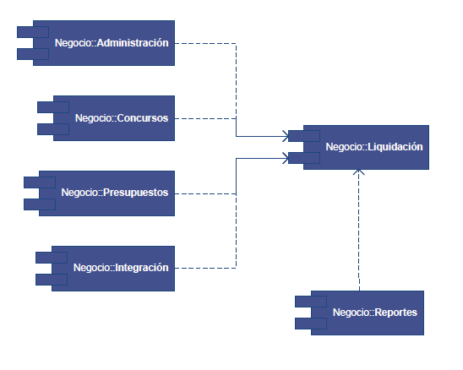

Ilustración 4. Capa de Negocio

#### COMPONENTE ADMINISTRACIÓN

Este módulo del sistema es responsable de la gestión de los parámetros necesarios para el correcto funcionamiento del sistema. Esto incluye la agrupación de ramos, productos, planes, la consulta de coberturas, amparos, líneas de negocio, la gestión de zonas localidades, compañías segmentos, canales, redes de recaudo ocupaciones, persistencia vida, persistencia capi, categorías, niveles, variables de concurso, monedas, base anual monedas. Es importante aclarar que la información maestra que resida en otro sistema de información no será administrada directamente por esta aplicación, sino que será consultada en los sistemas fuente y parametrizada en esta, solo para efectos de los cálculos a realizar (participantes, categorías, ramos, -, amparos, coberturas)

#### COMPONENTE CONCURSO

Este módulo tiene como responsabilidad la gestión de los diferentes concursos que se realizan durante el año. Permite la creación, consulta y modificación de las reglas y las condiciones de cada regla, así como asignar los participantes, premios y productos que van a hacer parte del concurso. Así mismo permite la definición de los factores para asignación de Colquines y la liquidación de las reglas periódicas y anuales de los concursos.

#### COMPONENTE PRESUPUESTO

Este módulo permite la carga del presupuesto comercial y financiero del área. Así mismo permite realizar el cálculo de la ejecución de las metas automáticas y el cargue de las metas manuales.

#### COMPONENTE INTEGRACIÓN

El módulo de integración reúne todas las funcionalidades de la aplicación que permiten la interacción con los sistemas de información externos y tiene la responsabilidad de recibir y entregar la información con la calidad, frecuencia e integridad requerida por ambas partes. En general las integraciones deben ser automáticas y solo requerir intervención humana cuando ocurran excepciones. Este módulo tiene asociada una interfaz al usuario que permite la configuración de los parámetros y la revisión de los flujos de integración.

#### COMPONENTE LIQUIDACIÓN

A partir de la información obtenida en los módulos de integración y presupuesto y teniendo cuenta las reglas definidas para los concursos así como la parametrización del sistema, estos módulos realizan el cálculo y la liquidación de los incentivos que se deben entregar a la fuerza de ventas (incentivos, salario variable, premios en especie, etc). Dependiendo del tipo de incentivo, este módulo permite realizar el envío automático de los resultados a los sistemas encargados del pago a los participantes de la fuerza de ventas.

#### COMPONENTE REPORTES

El módulo de reportes permite la obtención de informes asociados a al gestión de incentivos, concursos y premios. También como responsabilidad la entrega de información a otros sistemas para la presentación de los reportes de seguimiento consolidados.

Algunos reportes son generados asincrónicamente debido a la gran cantidad de datos para mostrar, estos reportes asincrónicos utilizan los mismos SP para realizar la consulta pero cuyos resultados son generados en un archivo y enviados para ser consultados dentro del FTP.

#### COMPONENTE SEGURIDAD

El módulo de seguridad permite definir a nivel de las funcionalidades de la aplicación y de acuerdo a las reglas de negocio los permisos que tienen los usuarios sobre cada una de las funcionalidades garantizando así la seguridad, confidencialidad y confiabilidad de los datos y de la aplicación. Los permisos de acceso se configuran a nivel de módulo, no es posible configurar permisos por página o por acción. Este módulo tiene las siguientes funcionalidades:

* **Administración de usuarios:** Permite visualizar la información básica de los usuarios registrados en el sistema
* **Administración de Roles:** Debe permitir asignar roles a los usuarios, un usuario puede tener varios roles
* **Administración de permisos:** Cada rol tiene diferentes permisos sobre la aplicación, el sistema debe entonces permitir asignar permisos a cada rol. Un rol puede tener varios permisos sobre los módulos.
* **Administración de autorizaciones:** El sistema debe permitir definir para los procesos de pago, el nivel de autorización por montos de pago. Este nivel de autorización se asigna por usuario.

### DESCRIPCIÓN CAPA DATOS

El propósito principal de esta capa es separar el código y la complejidad del acceso a los repositorios de datos necesarios para el funcionamiento del sistema de información. Esta capa centraliza en un lugar común las funcionalidades para acceder a los datos requeridos para los procesos que ejecuta el sistema de información de gestión de incentivos.

### DESCRIPCIÓN CAPA DE INTEGRACIÓN

Esta capa define e implementa los procesos y servicios requeridos para intercambiar información en doble vía con sistemas externos. De esta manera los procesos internos del Sistema de Administración de Gestión de Incentivos no son expuestos o las entidades de negocio utilizadas. Esta capa también se encarga de realizar las transformaciones u homologaciones necesarias para que el componente destino (Externo o interno) pueda entender la información recibida, esto con el fin de evitar añadir complejidad a los componentes de la capa lógica del negocio.

### DESCRIPCIÓN CAPA SERVICIOS TRANSVERSALES

Los componentes de esta capa proveen funcionalidades comunes y transversales a la aplicación, registra las acciones y excepciones realizadas en la capa de presentación y consignados en el log de auditoría.

La autenticación de usuarios en la aplicación está por fuera de esta capa ya que esto es responsabilidad del Web Service de autenticación que provee Colpatria a nivel transversal para todas las aplicaciones.

## PROCESOS DEL SISTEMA DE ADMINISTRACIÓN DE INCENTIVOS

A continuación se describen cada uno de los procesos del área de administración de ventas que automatiza el SAI y los detalles de implementación de los mismos. Adicionalmente en algunos casos se presentan el detalle técnico requerido para adicionar funcionalidades al sistema.

### CONCURSOS

El módulo de concursos es uno de los procesos principales del área de administración de ventas, debido al constante cambio que debe efectuar cambios en la definición de las condiciones de las liquidaciones eventualmente para la liquidación y pago de incentivos, debido a esto, componente tiene una alta complejidad en su implementación.

* **PROCESO**

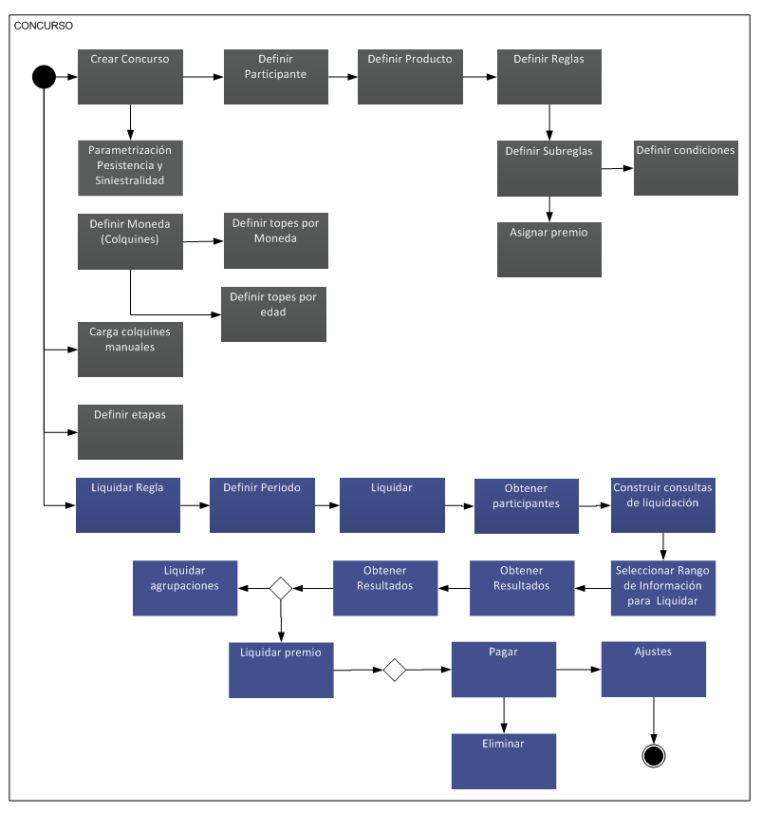

Ilustración 5. Proceso para Concursos

* **IMPLEMENTACIÓN**

|  |  |  |  |
| --- | --- | --- | --- |
| **CONCURSOS** | | | |
| **ACTIVIDAD** | **CAPA** | **NOMBRE COMPONENTE** | **COMENTARIOS** |
| **CREAR CONCURSO** | **PRESENTACIÓN** | Concursos/Crear | Carpeta Views |
| Controllers/ConcursoController | Controlador |
| **NEGOCIO** | Concurso.cs | Capa Negocio |
| **PROCEDIMIENTOS ALMACENADOS Y FUNCIONES** | N.A |  |
| **TABLAS** | Concurso |  |
| **DEFINIR PARTICIPANTE** | **PRESENTACIÓN** | ParticipanteConcurso/Index | Views |
| **NEGOCIO** | ParticipanteConcursos.cs |  |
| ListarParticipanteConcursor() | Función |
| **PROCEDIMIENTOS ALMACENADOS Y FUNCIONES** | N.A |  |
| **TABLAS** | ParticipanteConcurso | Tabla |
| **DEFINIR PRODUCTO** | **PRESENTACIÓN** | ProductoConcurso/Index | Archivos Views |
| **NEGOCIO** | ProductoConcursos.cs |  |
| **PROCEDIMIENTOS ALMACENADOS Y FUNCIONES** | N.A |  |
| **TABLAS** | ProductoConcurso | Tabla |
| **DEFINIR REGLAS** | **PRESENTACIÓN** | Regla/Index | Archivo Views |
| **NEGOCIO** | Concursos/Reglas.cs |  |
| **PROCEDIMIENTOS ALMACENADOS Y FUNCIONES** | N.A |  |
| **TABLAS** | Regla | Tabla |
| **DEFINIR SUBREGLAS** | **PRESENTACIÓN** | Subregla/Index | Archivo Views |
| **NEGOCIO** | Concursos/Reglas.cs |  |
| **PROCEDIMIENTOS ALMACENADOS Y FUNCIONES** | N.A |  |
| **TABLAS** | Subregla |  |
| CondicionAgrupada |  |
| **DEFINIR CONDICIONES** | **PRESENTACIÓN** | Condicion/Index | Archivos Views |
| **NEGOCIO** | Concursos/Reglas.cs |  |
| **PROCEDIMIENTOS ALMACENADOS Y FUNCIONES** | N.A |  |
| **TABLAS** | Condicion | Tabla |
| **ASIGNAR PREMIO** | **PRESENTACIÓN** | PremioxSubregla/Index | Archivos Views |
| Premio/Index | Crear Premio |
| **NEGOCIO** | Concursos/Reglas.cs |  |
| **PROCEDIMIENTOS ALMACENADOS Y FUNCIONES** | N.A |  |
| **TABLAS** | PremioxSubregla | Tabl |
| Premio | Tabla |
| **PARAMETRIZACIÓN PERSISTENCIA Y SINIESTRALIDAD** | **PRESENTACIÓN** | PersistenciaEsperada/Index | Archivos views |
| **NEGOCIO** | CompaniaxEtapas.cs |  |
| **PROCEDIMIENTOS ALMACENADOS Y FUNCIONES** | N.A |  |
| **TABLAS** | PersistenciaEsperada | Tabla |
| **DEFINIR MONEDAS (COLQUINES)** | **PRESENTACIÓN** | MaestroMonedaxNegocio/Index | Archivos Views |
| **NEGOCIO** | MonedaConcursos.cs |  |
| **PROCEDIMIENTOS ALMACENADOS Y FUNCIONES** | N.A |  |
| **TABLAS** | Moneda | Tabla |
| **DEFINIR TOPES POR MONEDA** | **PRESENTACIÓN** | TopeMoneda/Index | Archivos Views |
| **NEGOCIO** | MonedaXNegocios.cs |  |
| **PROCEDIMIENTOS ALMACENADOS Y FUNCIONES** | N.A |  |
| **TABLAS** | TopeMoneda | Tabla |
| **DEFINIR TOPES POR EDAD** | **PRESENTACIÓN** | TopexEdad/Index | Tabla |
| **NEGOCIO** | MonedaXNegocios.cs |  |
| **PROCEDIMIENTOS ALMACENADOS Y FUNCIONES** | N.A |  |
| **TABLAS** | TopexEdad |  |
| **CARGA COLQUINES MANUALES** | **PRESENTACIÓN** | LiquidacionMoneda/ ColquinesManuales | Archivos Views |
| **NEGOCIO** | LiquidacionMonedas.cs |  |
| **PROCEDIMIENTOS ALMACENADOS Y FUNCIONES** | EliminarColquinesManuales | SP |
| **TABLAS** | LiquidacionMoneda | Tabla |
| **DEFINIR ETAPAS** | **PRESENTACIÓN** | EtapaProducto |  |
| **NEGOCIO** | EtapaConcursos.cs |  |
| **PROCEDIMIENTOS ALMACENADOS Y FUNCIONES** | N.A |  |
| **TABLAS** | EtapaProducto |  |
| **LIQUIDAR REGLA** | **PRESENTACIÓN** | LiquidacionConcuros/ LiquidarRegla | Archivos Views |
| **NEGOCIO** | LiquidacionConcurso.cs |  |
| **PROCEDIMIENTOS ALMACENADOS Y FUNCIONES** | N.A |  |
| **TABLAS** | N.A |  |
| **DEFINIR PERIODO** | **PRESENTACIÓN** | LiquidacionConcuros/ LiquidarRegla | Views Aplicación |
| **NEGOCIO** | LiquidacionConcurso.cs |  |
| **PROCEDIMIENTOS ALMACENADOS Y FUNCIONES** | N.A |  |
| **TABLAS** | N.A |  |
| **LIQUIDAR** | **PRESENTACIÓN** | LiquidacionConcuros/ LiquidarRegla |  |
| **NEGOCIO** | LiquidacionConcurso.cs |  |
| **PROCEDIMIENTOS ALMACENADOS Y FUNCIONES** | LiquidarRegla_Iniciar | SP |
| **TABLAS** | LiquidacionRegla | Tabla |
| LiquidacionReglaxParticipante | Tabla |
| DetalleLiquidacionRegla | Tabla |
| DetalleLiquidacionSubregla | Tabla |
| LiquidacionPremio | Tabla |
| **OBTENER PARTICIPANTES** | **PRESENTACIÓN** | N.A |  |
| **NEGOCIO** | N.A |  |
| **PROCEDIMIENTOS ALMACENADOS Y FUNCIONES** | LiquidarRegla_ObtenerParticipantes | SP |
| LiquidarRegla_GestionarExistentes | SP |
| LiquidarRegla_ConstruirQueryAgrupado | SP |
| LiquidarRegla_ConsultarCondicionAgrupada | SP |
| **TABLAS** | ParticipanteConcurso | Tabla |
| **CONSTRUIR CONSULTAS DE LIQUIDACIÓN** | **PRESENTACIÓN** | N.A |  |
| **NEGOCIO** | N.A |  |
| **PROCEDIMIENTOS ALMACENADOS Y FUNCIONES** | LiquidarRegla_VerificarOrigenDatos | SP |
| **TABLAS** | CondicionesVariables  TipoTablaVariable | Tabla  Tabla |
| LiquiRegla | Tabla Temporal |
| LiquiReglaxPpante | Tabla Temporal |
| DetalleLiquiRegla | Tabla Temporal |
| DetalleLiquiSubregla | Tabla Temporal |
| LiquidacionReglasAgrupadas | Tabla Temporal |
| **SELECCIONAR RANGO DE INFORMACIÓN A LIQUIDAR** | **PRESENTACIÓN** | N.A |  |
| **NEGOCIO** | N.A |  |
| **PROCEDIMIENTOS ALMACENADOS Y FUNCIONES** | LiquidarRegla_GenerarTablasFiltrada | SP |
| **TABLAS** | TablaMaestra_TEMP | Tabla Temporal |
| ConsolidadoMes_TEMP | Tabla Temporal |
| ConsolidadoMesEjecutivo_TEMP | Tabla Temporal |
| PresupuestoEjecutado_TEMP | Tabla Temporal |
| Tabla Temporal | Tabla Temporal |
| **OBTENER RESULTADOS** | **PRESENTACIÓN** | N.A |  |
| **NEGOCIO** | N.A |  |
| **PROCEDIMIENTOS ALMACENADOS Y FUNCIONES** | LiquidarRegla_LiquidarSimples | SP |
| LiquidarRegla_ResultadosLiquidacionSimple | SP |
| LiquidarRegla_ObtenerFiltrosCondicion | SP |
| **TABLAS** | TablaMaestra_TEMP | Tabla Temporal |
| ConsolidadoMes_TEMP | Tabla Temporal |
| ConsolidadoMesEjecutivo_TEMP | Tabla Temporal |
| PresupuestoEjecutado_TEMP | Tabla Temporal |
| LiquiRegla | Tabla Temporal |
| LiquiReglaxPpante | Tabla Temporal |
| DetalleLiquiRegla | Tabla Temporal |
| DetalleLiquiSubregla | Tabla Temporal |
| **LIQUIDAR AGRUPACIONES** | **PRESENTACIÓN** | N.A |  |
| **NEGOCIO** | N.A |  |
| **PROCEDIMIENTOS ALMACENADOS Y FUNCIONES** | LiquidarRegla_LiquidarAgrupadas | SP |
| **TABLAS** | LiquidacionReglasAgrupadas | Tabla |
| DetalleLiquiRegla | Tabla |
| **LIQUIDAR PREMIIO** | **PRESENTACIÓN** | N.A |  |
| **NEGOCIO** | N.A |  |
| **PROCEDIMIENTOS ALMACENADOS Y FUNCIONES** | LiquidacionPremios | SP |
| **TABLAS** | LiquidacionPremioRegularidadTemp | Tabla Temporal |
| LiquidacionPremio | Tabla |
| **PAGAR** | **PRESENTACIÓN** | N.A |  |
| **NEGOCIO** | N.A |  |
| **PROCEDIMIENTOS ALMACENADOS Y FUNCIONES** | LiquidarRegla_Pagos | SP |
| **TABLAS** | LiquidacionMoneda | SP |
| DetallePagosRegla | SP |
| **ELIMINAR** | **PRESENTACIÓN** | N.A |  |
| **NEGOCIO** | N.A |  |
| **PROCEDIMIENTOS ALMACENADOS Y FUNCIONES** | EliminarLiquidacionConcurso | SP |
| **TABLAS** | LiquidacionRegla | Tabla |
| LiquidacionReglaxParticipante | Tabla |
| DetalleLiquidacionRegla | Tabla |
| DetalleLiquidacionSubregla | Tabla |
| LiquidacionPremio | Tabla |
| DetallePagosRegla | Tabla |
| **AJUSTES** | **PRESENTACIÓN** | Ajustes/AjustesConcurso | Archivo views |
| **NEGOCIO** | AjustesConcurso.cs |  |
| **PROCEDIMIENTOS ALMACENADOS Y FUNCIONES** | ConsolidadoPagosRegla_TRG | Trigger realizado a DetallePagosRegla |
| **TABLAS** | DetallePagosRegla | Tabla |

* **PARAMETRIZACIÓN**

El sistema permite realizar la parametrización de las reglas y condiciones de cada uno de los concursos realizados por el área. La parametrización de reglas y condiciones es posible debido a que el sistema cuenta con un número limitado de variables. Con las variables se construyen las condiciones y estas son evaluadas posteriormente en la liquidación usando ***motor de reglas***.

* **LIQUIDACIÓN**

Para la liquidación de las reglas y concursos definidos por el usuario se hace uso del motor de reglas del SAI el cuál se encarga de construir las consultas y evaluar las condiciones con la información almacenada en la base de datos. Su funcionamiento es similar al de un motor de inferencia.

* **MOTOR DE REGLAS**

El motor de reglas de concursos tiene una estructura similar a un sistema experto o un sistema basado en conocimiento, en donde existe un conjunto de reglas y condiciones, definidas por el usuario; un motor de reglas genérico y una base de hechos o de conocimiento.

La base de hechos contiene la información requerida (variables) para la liquidación de concursos, especificada más adelante en este documento. Esta base de hechos permite abstraer la complejidad de la base de datos y el procesamiento de la información, entregando las variables al motor de reglas a través de “servicios de datos” internos. Esta capa no está implementada a través de servicios web, sino que utiliza la arquitectura tradicional de .NET y utiliza procedimientos almacenados en la base de datos, esto para beneficiar la eficiencia y con el fin de garantizar tiempos de respuesta adecuados.

Finalmente cuando el usuario crea y parametriza un concurso, las reglas y condiciones serán almacenadas en la base de datos relacional del sistema para que posteriormente sean creadas y procesadas en el motor. En el modelo de datos de concursos se presenta la estructura propuesta para almacenar esta información. Esta estructura permite posteriormente visualizar de manera amigable la información referente a los concursos.

El siguiente modelo muestra el diseño general del motor de reglas. Tanto la parametrización como la base de conocimiento y el resultado de la liquidación se almacenan en la base de datos del sistema.



Ilustración 6. Motor de Reglas

### PRESUPUESTO

* **PROCESO**



Ilustración 7. Proceso Presupuesto

* **IMPLEMENTACIÓN**

|  |  |  |  |
| --- | --- | --- | --- |
| **CONCURSOS** | | | |
| **ACTIVIDAD** | **CAPA** | **NOMBRE COMPONENTE** | **COMENTARIOS** |
| **CARGAR PRESUPUESTO** | **PRESENTACIÓN** | Presupuesto/Carge | Views |
| **NEGOCIO** | Presupuestos.cs |  |
| **PROCEDIMIENTOS ALMACENADOS Y FUNCIONES** | Presupuesto_BorrarInfo | SP |
| Presupuesto_CargarInfo | SP |
| Presupuesto_InsertarLog | SP |
| **TABLAS** | Presupuesto | Tabla |
| DetallePresupuesto | Tabla |
| PresupuestoLog | Tabla |
| **CALCULAR METAS COMPUESTAS Y ACUMULADAS PRESUPUESTO** | **PRESENTACIÓN** | Presupuesto/Detalle.cs | Views |
| **NEGOCIO** | Presupuestos.cs |  |
| **PROCEDIMIENTOS ALMACENADOS Y FUNCIONES** | CalcularMetasCompuestasPresupuesto | SP |
| CalcularMetasAcumuladasPresupuesto | SP |
| **TABLAS** | MetaXNodo | Tabla |
| DetallePresupuesto | Tabla |
| **CALCULAR EJECUCIÓN METAS SIMPLES Y COMPUESTAS** | **PRESENTACIÓN** | N.A |  |
| **NEGOCIO** | Presupuestos.cs |  |
| **PROCEDIMIENTOS ALMACENADOS Y FUNCIONES** | CalcularEjecucionPresupuesto | SP |
| ObtenerHijosNodo() | Función |
| **TABLAS** | ConsolidadoMes | Tabla Temporal |
| DetallePresupuesto | Tabla Temporal |
| Nodos Presupuesto | Tabla Temporal |
| EjecuciónTemp | Tabla Temporal |
| EjecucionDetalle | Tabla Temporal |
| **CALCULAR EJECUCIÓN POR EXCEPCIONES** | **PRESENTACIÓN** | N.A |  |
| **NEGOCIO** | Presupuestos.cs |  |
| **PROCEDIMIENTOS ALMACENADOS Y FUNCIONES** | CalcularEjecucionPresupuestoExcepciones | SP |
| ObtenerHijosNodo() | Función |
| **TABLAS** | ConsolidadoMesTemp | Tabla temporal |
| EjecuciónTemp | Tabla temporal |
| EjecucionDetalle | Tabla temporal |
| DetallePresupuesto | Tabla temporal |
| **CARGAR EJECUCIÓN METAS MANUALES** | **PRESENTACIÓN** | Ejecucion/CargueEjecucionManualDetalle | Views Aplicación |
| EjecucionController.cs | Controlador |
| **NEGOCIO** | EjecucionPresupuesto.cs | Controller Aplicación |
| ProcesarCargueManualEjecucionDetalle() | Función Controller |
| **PROCEDIMIENTOS ALMACENADOS Y FUNCIONES** | N.A |  |
| **TABLAS** | EjecucionDetalle |  |
| **REALIZAR AJUSTES MANUALES EJECUCIÓN** | **PRESENTACIÓN** | Presupuesto/Detalle | Views |
| PresupuestoController.cs | Aplicación |
| EjecucionController.cs | Aplicación |
| **NEGOCIO** | Presupuestos.cs |  |
| EjecucionPresupuesto.cs |  |
| **PROCEDIMIENTOS ALMACENADOS Y FUNCIONES** | EliminarEjecucionDetalle | SP |
| **TABLAS** | EjecucionDetalle |  |

### FRANQUICIAS

La descripción del proceso que lleva el módulo de franquicia se encuentra especificada en el documento *Colpatria - Especificación Detallada de Requerimiento Liquidación de Franquicias – SAI.doc*.

* **PROCESO**



Ilustración 8. Proceso Franquicia

* **IMPLEMENTACIÓN**

|  |  |  |  |
| --- | --- | --- | --- |
| **CONCURSOS** | | | |
| **ACTIVIDAD** | **CAPA** | **NOMBRE COMPONENTE** | **COMENTARIOS** |
| **DEFINIR PORCENTAJES DE PARTICIPACIONES** | **PRESENTACIÓN** | ParticipacionFranquicias/Index | View Aplicación |
| ParticipacionFranquiciasController.cs | Controlador |
| **NEGOCIO** | Franquicias.cs |  |
| **PROCEDIMIENTOS ALMACENADOS Y FUNCIONES** | N.A |  |
| **TABLAS** | DetallePartFranquicia | Tabla |
| ParticipacionFranquicia | Tabla |
| **DEFINIR EXCEPCIONES** | **PRESENTACIÓN** | Excepciones | Views aplicación |
| **NEGOCIO** | Excepciones.cs |  |
| **PROCEDIMIENTOS ALMACENADOS Y FUNCIONES** | N.A |  |
| **TABLAS** | Excepcion | Tabla |
| **LIQUIDAR** | **PRESENTACIÓN** | LiquidacionFranqui/Liquiindex | View Aplicación |
|  | LiquidacionFranqui/Create | View Aplicación |
| **NEGOCIO** | LiquidacionFranquicias.cs |  |
| **PROCEDIMIENTOS ALMACENADOS Y FUNCIONES** | N.A |  |
| **TABLAS** | LiquidacionFranquicia | Tabla |
| **OBTENER RECAUDOS PERIODO** | **PRESENTACIÓN** | N.A |  |
| **NEGOCIO** | LiquidacionFranquicias.cs |  |
| **PROCEDIMIENTOS ALMACENADOS Y FUNCIONES** | LiquidarFranquiciasDetalleTotal | SP |
| **TABLAS** | DetalleLiquidacionFranquicia | Tabla |
| **LIQUIDAR POR EXCEPCIONES** | **PRESENTACIÓN** | N.A |  |
| **NEGOCIO** | LiquidacionFranquicias.cs |  |
| **PROCEDIMIENTOS ALMACENADOS Y FUNCIONES** | LiquidarFranquiciaExcepciones | SP |
| **TABLAS** | DetalleLiquidacionFranquicia | Tabla |
| **LIQUIDAR POR PORCENTAJE DE LIQUIDACIÓN** | **PRESENTACIÓN** | N.A |  |
| **NEGOCIO** | LiquidacionFranquicias.cs |  |
| **PROCEDIMIENTOS ALMACENADOS Y FUNCIONES** | LiquidarFranquiciaParticipacion | SP |
| **TABLAS** | DetalleLiquidacionFranquicia | Tabla |
| **LIQUIDAR POR RANGOS** | **PRESENTACIÓN** | N.A |  |
| **NEGOCIO** | LiquidacionFranquicias.cs |  |
| LiquidarFranquiciasporRango(). | Función |
| **PROCEDIMIENTOS ALMACENADOS Y FUNCIONES** | N.A |  |
| ObtenerDetalleLiquidacionFranquicia | SP |
| ObtenerRangosLiquidacionFranquicia | SP |
| LiquidarFranquiciasRangos | SP |
| LiquidarFranquiciasAcumuladosInsert | SP |
| LiquidarFranquiciasAcumulados | SP |
| **TABLAS** | DetalleLiquidacionFranquicia | Tabla |
| DetalleLiquiRangosFranq | Tabla |
| DetalleLiquidacionFranquiciaTemp | Tabla Temporal |
| **PAGAR** | **PRESENTACIÓN** | Views/LiquidacionFranqui/Pagos | View Aplicación |
| **NEGOCIO** | LiquidacionFranquicias.cs |  |
| **PROCEDIMIENTOS ALMACENADOS Y FUNCIONES** | LiquidarFranquiciasPagos | SP |
| **TABLAS** | PagoFranquicia | Tabla |
| DetallePagosFranquicia | Tabla |
| **AJUSTES** | **PRESENTACIÓN** | Ajustes/AjustesFranquicias | Archivo views |
| **NEGOCIO** | AjustesFranquicia.cs |  |
| **PROCEDIMIENTOS ALMACENADOS Y FUNCIONES** | ConsolidadoAnticipoFranquicia_TRG | Trigger asociado a la tabla AnticipoFranquicia |
| ConsolidadoPagosFranquicia_TRG | Trigger asociado a la tabla DetallePagosFranquicia |
| **TABLAS** | DetallePagosFranquicia | Tabla |
| **ANULAR** | **PRESENTACIÓN** | LiquidacionFranqui/Pagos | View Aplicación |
| LiquidacionFranqui/Create | View Aplicación |
| **NEGOCIO** | LiquidacionFranquicias.cs | Controlador |
| ActualizarLiquidacionFranquiEstado() | Función |
| **PROCEDIMIENTOS ALMACENADOS Y FUNCIONES** | LiquidarAnularLiquidacion | SP |
| **TABLAS** | LiquidacionFranquicias | Tabla |
| DetalleLiquiRangosFranq | Tabla |

### CONTRATACIÓN

La descripción del proceso que lleva el módulo de contratación se encuentra especificada en el documento *Colpatria - Especificación Contratación al desempeño – SAI.doc*

* **PROCESO**

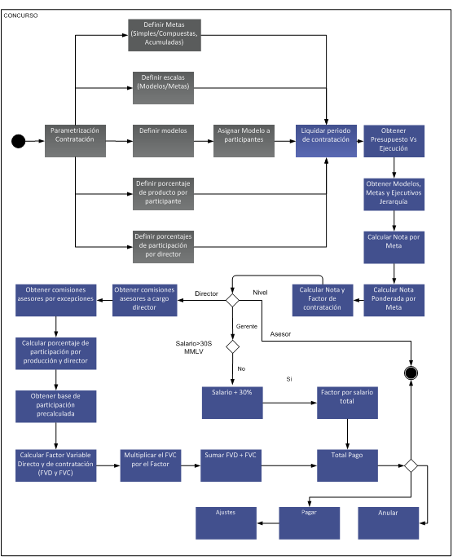

Ilustración 9. Proceso Contratación

* **IMPLEMENTACIÓN**

|  |  |  |  |
| --- | --- | --- | --- |
| **CONCURSOS** | | | |
| **ACTIVIDAD** | **CAPA** | **NOMBRE COMPONENTE** | **COMENTARIOS** |
| **PARAMETRIZACIÓN CONTRATACIÓN** | **PRESENTACIÓN** | Contratacion/Index | Views |
| **NEGOCIO** | N.A |  |
| **PROCEDIMIENTOS ALMACENADOS Y FUNCIONES** | N.A |  |
| **TABLAS** | N.A |  |
| **DEFINIR METAS (SIMPLES, COMPUESTAS, ACUMULADAS)** | **PRESENTACIÓN** | Meta/Create | Archivos Views |
| **NEGOCIO** | Contratacion/Metas.cs |  |
| **PROCEDIMIENTOS ALMACENADOS Y FUNCIONES** | N.A |  |
| **TABLAS** | Meta | Tabla |
| MetaCompuesta | Tabla |
| **DEFINIR ESCALAS (MODELOS/METAS)** | **PRESENTACIÓN** | FactorxNota/Index | View aplicación |
| **NEGOCIO** | Admin/FactorxNotas.cs |  |
| **PROCEDIMIENTOS ALMACENADOS Y FUNCIONES** | N.A |  |
| **TABLAS** | FactorxNota | Tablas |
| FactorxNotaDetalle | Tablas |
| PeriodoFactorxNota | Tablas |
| **DEFINIR MODELOS** | **PRESENTACIÓN** | Modelo/Index | View aplicación |
| Modelo/Crear | View aplicación |
| Modelo/Participantes | View aplicación |
| **NEGOCIO** | Admin/Modelos.cs |  |
| **PROCEDIMIENTOS ALMACENADOS Y FUNCIONES** | N.A |  |
| **TABLAS** | Modelo | Tabla |
| CanalxModelo | Tabla |
| ModeloxMeta | Tabla |
| ModeloxNodo | Tabla |
| **DEFINIR PORCENTAJE DE PRODUCTO POR PARTICIPANTE** | **PRESENTACIÓN** | Participacion/Index | View aplicación |
| **NEGOCIO** | Contratacion/Participaciones.cs |  |
| **PROCEDIMIENTOS ALMACENADOS Y FUNCIONES** | N.A |  |
| **TABLAS** | Participaciones | Tabla |
| **DEFINIR PORCENTAJE DE PRODUCTO POR DIRECTOR** | **PRESENTACIÓN** | ParticipacionDirector/Index | View aplicación |
| **NEGOCIO** | Contratacion/Participaciones.cs | View aplicación |
| **PROCEDIMIENTOS ALMACENADOS Y FUNCIONES** | N.A |  |
| **TABLAS** | ParticipacionDirector | Tabla |
| **ASIGNAR MODELO A PARTICIPANTES** | **PRESENTACIÓN** | Modelo/Participantes | View aplicación |
| **NEGOCIO** | Admin/Modelos.cs |  |
| **PROCEDIMIENTOS ALMACENADOS Y FUNCIONES** | N.A |  |
| **TABLAS** | ModeloxNodo | Tabla |
| **LIQUIDAR PERIODO DE CONTRATACIÓN** | **PRESENTACIÓN** | LiquidacionContrat/Index | View aplicación |
| LiquidacionContrat/create | View aplicación |
| LiquidacionContratController.cs | Controlador |
| **NEGOCIO** | LiquidacionContrats.cs |  |
| **PROCEDIMIENTOS ALMACENADOS Y FUNCIONES** | N.A |  |
| **TABLAS** | LiquidacionContratacion | Tabla |
| **OBTENER PROCESOS VS EJECUCIÓN** | **PRESENTACIÓN** | N.A |  |
| **NEGOCIO** | N.A |  |
| **PROCEDIMIENTOS ALMACENADOS Y FUNCIONES** | Liquidarcontratacion_Iniciar |  |
| **TABLAS** | ProcesoEjecutadoporMeta | Vista |
| PresupuestoVsEjecutadoMetas | Tabla temporal |
| **OBTENER MODELOS, METAS Y EJECUTIVOS POR JERARQUÍA** | **PRESENTACIÓN** | N.A |  |
| **NEGOCIO** | N.A |  |
| **PROCEDIMIENTOS ALMACENADOS Y FUNCIONES** | Liquidarcontratacion_Iniciar |  |
| **TABLAS** | ModelosXMetasXJerarquia | Tabla temporal |
| **CALCULAR NOTA POR META** | **PRESENTACIÓN** | N.A |  |
| **NEGOCIO** | N.A |  |
| **PROCEDIMIENTOS ALMACENADOS Y FUNCIONES** | Liquidarcontratacion_Iniciar | SP |
| ObtenerEscalaCumplimento() | Función |
| **TABLAS** | LiquiContratMeta | Tabla |
| **CALCULAR NOTA PONDERADA POR META** | **PRESENTACIÓN** | N.A |  |
| **NEGOCIO** | N.A |  |
| **PROCEDIMIENTOS ALMACENADOS Y FUNCIONES** | Liquidarcontratacion_Iniciar | SP |
| **TABLAS** | LiquiContratMeta | Tabla |
| **CALCULAR NOTA Y FACTOR DE CONTRATACIÓN** | **PRESENTACIÓN** | N.A |  |
| **NEGOCIO** | N.A |  |
| **PROCEDIMIENTOS ALMACENADOS Y FUNCIONES** | Liquidarcontratacion_Iniciar | SP |
| ObtenerEscalaCumplimientoModelo() | Función |
| **TABLAS** | LiquidaContratFactorParticipante | Tabla |
| **SALARIO +30%** | **PRESENTACIÓN** | N.A |  |
| **NEGOCIO** | N.A |  |
| **PROCEDIMIENTOS ALMACENADOS Y FUNCIONES** | Liquidarcontratacion_Iniciar |  |
| **TABLAS** | LiquidaContratFactorParticipante | Tabla |
| **FACTOR POR SALARIO TOTAL** | **PRESENTACIÓN** | N.A |  |
| **NEGOCIO** | N.A |  |
| **PROCEDIMIENTOS ALMACENADOS Y FUNCIONES** | Liquidarcontratacion_Iniciar |  |
| **TABLAS** | LiquidaContratFactorParticipante | Tabla |
| **OBTENER COMISIONES ASESORES A CARGO DIRECTOR** | **PRESENTACIÓN** | N.A |  |
| **NEGOCIO** | N.A |  |
| **PROCEDIMIENTOS ALMACENADOS Y FUNCIONES** | Liquidarcontratacion_Iniciar | SP |
| LiquidarContratacion_Directores | SP |
| ObtenerHijosNodo() | Función |
| **TABLAS** | ComisionesDirector | Tabla temporal |
| **OBTENER COMISIONES ASESORES POR EXCEPCIONES** | **PRESENTACIÓN** | N.A |  |
| **NEGOCIO** | N.A |  |
| **PROCEDIMIENTOS ALMACENADOS Y FUNCIONES** | LiquidarContratacion_Directores | SP |
| ObtenerHijosNodo() | Función |
|  |  |
| **TABLAS** | ComisionesDirector | Tabla temporal |
| **CALCULAR PORCENTAJE DE PARTICIPACIÓN POR PRODUCCIÓN Y DIRECTOR** | **PRESENTACIÓN** | N.A |  |
| **NEGOCIO** | N.A |  |
| **PROCEDIMIENTOS ALMACENADOS Y FUNCIONES** | Liquidarcontratacion_ Directores | SP |
| ObtenerHijosNodo() | Función |
| **TABLAS** | DetalleLiquiContratPpacionPpante | Tabla |
| **OBTENER BASE DE PARTICIPACIÓN PRECALCULADA** | **PRESENTACIÓN** | N.A |  |
| **NEGOCIO** | N.A |  |
| **PROCEDIMIENTOS ALMACENADOS Y FUNCIONES** | Liquidarcontratacion_ Directores | SP |
| ObtenerHijosNodo() | Función |
| **TABLAS** | DetalleLiquiContratPpacionPpante |  |
| **CALCULAR FACTOR VARIABLE DIRECTOR Y DE CONTRATACIÓN (FVD Y FVC)** | **PRESENTACIÓN** | N.A |  |
| **NEGOCIO** | N.A |  |
| **PROCEDIMIENTOS ALMACENADOS Y FUNCIONES** | Liquidarcontratacion_ Directores | SP |
| ObtenerHijosNodo() | Función |
| **TABLAS** | LiquiContratFactorParticipante | Tabla |
| **MULTIPLICAR EL FVC POR EL FACTOR** | **PRESENTACIÓN** | N.A |  |
| **NEGOCIO** | N.A |  |
| **PROCEDIMIENTOS ALMACENADOS Y FUNCIONES** | Liquidarcontratacion_ Directores | SP |
| ObtenerHijosNodo() | Función |
| **TABLAS** | LiquiContratFactorParticipante |  |
| **SUMAR EL FVC Y FVD** | **PRESENTACIÓN** | N.A |  |
| **NEGOCIO** | N.A |  |
| **PROCEDIMIENTOS ALMACENADOS Y FUNCIONES** | Liquidarcontratacion_ Directores | SP |
| ObtenerHijosNodo() | Función |
| **TABLAS** | LiquiContratFactorParticipante |  |
| **TOTAL PAGO** | **PRESENTACIÓN** | N.A |  |
| **NEGOCIO** | N.A |  |
| **PROCEDIMIENTOS ALMACENADOS Y FUNCIONES** | Liquidarcontratacion_ Directores | SP |
| ObtenerHijosNodo() | SP |
| **TABLAS** | LiquiContratFactorParticipante | Tabla |
| **ANULAR** | **PRESENTACIÓN** | Views/LiquiContrat/Create | View aplicación |
| **NEGOCIO** | LiquidacionContrats.cs  ActualizarContratacionEstado(). |  |
| **PROCEDIMIENTOS ALMACENADOS Y FUNCIONES** | N.A |  |
| **TABLAS** | LiquidacionContratacion | Tabla |
| **PAGAR** | **PRESENTACIÓN** | LiquiContrat/Index | View aplicación |
| **NEGOCIO** | LiquidacionContrats.cs | SP |
| ActualizarContratacionEstado(). | Función |
| **PROCEDIMIENTOS ALMACENADOS Y FUNCIONES** | N.A |  |
| **TABLAS** | LiquidacionContratacion | Tabla |
| **AJUSTES** | **PRESENTACIÓN** | Ajustes/AjustesContratos | Archivos views |
| **NEGOCIO** | AjustesContratos.cs |  |
| **PROCEDIMIENTOS ALMACENADOS Y FUNCIONES** | ConsolidadoPagosRegla_TRG | Trigger asociado a la tabla  DetallePagosRegla |
| **TABLAS** | LiquiContraFactorParticipante | Tabla |

# ARQUITECTURA DE INTEGRACIÓN

## MODELO DE INTEGRACIÓN



Ilustración 10. Esquema Modelo de Integración

## PROCESOS DE INTEGRACIÓN

### PROCESO DIARIO DE INTEGRACIÓN



Ilustración 11. Modelo Tarea Programada

El Sistema de Administración de Incentivos SAI, provee un procedimiento autónomo que se inicia a las 12:30 A.M(hora configurable), esta tarea programada como primera medida obtiene de la primera parametrización del usuario los periodos de extracción de un mes abierto por compañía, lo cual genera archivos XML que mediante la orquestación de Biztalk, llaman los servicios del integrador y de Bh que proveen los archivos planos con la información requerida para cargar a SAI.

Luego de invocar cada Servicio Web se inicia el monitoreo sobre el servidor lo cual permite verificar que el archivo extraído concuerde con la fecha de generación del mismo.

De aquí se desprende dos procesos durante la ejecución de la integración:

1. **Carga:** De acuerdo al llamado a cada Servicio Web mediante archivos XML, por compañía se genera información de Negocios, Recaudos y Productos, adicional a los datos que son entregados por GP, correspondiente a Ingresos, Intermediarios, Multijerarquía, Comisiones. Tambiém se carga a SAI la información de Siniestralidad y EMERMEDICA (Negocios, Recaudos, Productos), la cual es entregada directamente al servidor FTP por el componente GO Anywhere.

Inicialmente se carga en paralelo por compañía la información de Negocios, Recaudos y Productos. Se carga la información en la medida en que cada archivo se haya copiado por completo en la ruta del servidor FTP y se da como hora máxima de espera las 3:00 AM para que el archivo sea escrito.

* 1. **Descripción proceso de carga:** La información que se extrae del CORE contiene los códigos propios de cada sistema, por esta razón se vio la necesidad de crear tablas durante la ejecución de cada proceso de carga, las cuales son borradas al terminar cada tarea. Estas tablas se caracterizan por tener el nombre del proceso que se está ejecutando más el postfijo “temp”. Ejemplo: Proceso: Carga de Comisiones, Nombre de tabla temporal: *dbo.Comisiontemp*.
  2. **Homologación:** La información propia de cada sistema CORE se normaliza y homologa con los id auto numéricos de las tablas de SAI, para mantener la integridad referencial en la base de datos.
  3. **Carga a tablas definitivas:** Posterior a la homologación se inserta la información en las tablas definitivas de acuerdo al archivo que se esté procesando y a las reglas de negocio correspondientes. El proceso de carga de Negocios y Recaudos tiene un log de errores, que al finalizar la carga genera dos archivos con la fecha de creación del archivo.

La hora de inicio de carga de información a SAI es configurable por el usuario desde la pantalla de Parámetros del Aplicativo. El valor por defecto que se encuentra configurado para el inicio de la carga de datos es 1:00 AM.

1. **Precálculos:** Para agilizar los tiempos y procesos de liquidación dada la cantidad de información contenida en cada una de las tablas de la base de datos, SAI realiza las tareas de pre cálculos basado en reglas de negocio.
   1. **Siniestralidad:** El SIG coloca mensualmente el archivo de Siniestralidad por asesor. SAI únicamente carga y calcula el índice de siniestralidad para los asesores que vendieron del ramo AUTOS.
   2. **Segmentación:** El SIG escribe en una de las tablas de integración del SAI (*sig.COMJSN*) la información correspondiente a la segmentación por negocio y recaudo, ya que ésta información NO es enviada en ninguna de las extracciones del CORE. El proceso que realiza SAI es buscar el segmento del negocio y del recaudo en la tabla de integración y colocarlo en la tabla *dbo.Negocio* y *dbo.Recaudo*.
   3. **Liquidación de Colquines:** Al ser un proceso masivo (liquida recaudo a recaudo) se realiza como un proceso de integración y se basa en el factor que parametriza el usuario desde la aplicación, los topes por recaudo y edad y combos. Se basa en los recaudos de año vigente.
   4. **Persistencia de VIDA:** Se basa en los nuevos negocios de la compañía VIDA del ramo agrupado VIDA INDIVIDUAL. Existen dos cálculos para la persistencia de VIDA, ponderada y definitiva. La persistencia definitiva compara la cantidad de negocios y la suma de primas del año vigente vs. año anterior y se calcula la ponderación del total resultante con base en los factores que se asignan a la suma primas, la cantidad de negocios, el año anterior y el año actual, los cuales se encuentran en la tabla de parametrización de usuario *dbo.ParametrosPersistenciaVIDA*. La persistencia periodo se basa únicamente en los negocios del año vigente y en base a esto calcula la ponderación total resultante por asesor.
   5. **Persistencia de CAPI:** Se basa en los nuevos negocios de CAPITALIZACIÓN del ramo agrupado TRADICIONAL. Existen dos mediciones de persistencia; periodo y acumulada. La persistencia del periodo toma los tres meses previos al mes abierto de la compañía CAPI. Se tienen en cuenta el siguiente proceso:
2. Los valores de prima que tiene el SAI corresponden al valor de cuota que se usa en la persistencia.
3. Por periodo se tiene en cuenta las cuotas Pagas, cuotas Vencidas, fecha Ultimo Recaudo (Recaudo), fecha Cierre (Recaudo).
4. Condiciones:
   1. Si cuotas Pagas >= cuotas Vencidas se suma el valor de Prima
   2. Si la diferencia entre cuotas Vencidas y cuotas Pagas = 1, y la fecha del ultimo Recaudo <= fecha Cierre, se suma el valor de Prima.
   3. Si la diferencia entre cuotas Vencidas y cuotas Pagas = 1, y la fecha del ultimo Recaudo > fecha Cierre, NO se suma el valor de Prima.
   4. Si la diferencia entre cuotas Vencidas y cuotas Pagas > 1, NO se suma el valor de Prima.
5. Para el cálculo de la Persistencia del periodo, se suma la cantidad de primas  resultantes de la evaluación de condiciones y se divide sobre la suma total de primas del periodo.
6. Para el cálculo de la Persistencia Acumulada, se suman las persistencias del periodo y se divide sobre el total de meses en los cuales el asesor haya vendido del año vigente.

**Notas:**

* La persistencia de Octubre (valida que existan dos cuotas pagas) y Noviembre (valida que existan una cuota paga) se mide en Diciembre.
* La primera persistencia que se mide en el año es en Abril.
* En los meses (Abril, Mayo, Junio, Julio, Agosto, Septiembre) se valida que existan tres cuotas pagas.
  1. **Consolidado Mes**: Se consolida la información de negocios y recaudos del año vigente con base en las mediciones definidas en la tabla *dbo.TipoMedida*. La información se encuentra distribuida por mes, trimestre, semestre, año y etapas.
  2. **Tabla Maestra:** En esta tabla se inserta toda la información de negocios y recaudos del año vigente, se tienen en cuenta las excepciones que se dan únicamente en la liquidación del PAI de asesores.
  3. Consolidado Mes Ejecutivo: Contiene los pre cálculos que se utilizan para la liquidación del PAI de Ejecutivos. Estos pre cálculos están hechos a nivel de jerarquía, compañía, ramo, producto, nivel, canal, categoría, mes y año.

1. **Entrega de información:** Al finalizar los precálculos se realiza la entrega a otros sistemas de información generada en la integración.
   1. **CRM:** Se entrega la información a las tablas: *EstadoParticipante, LineaNegocio, TipoDocumento, TipoParticipante, UnidadMedida, Compania, Ramo, Producto, Plan, Nivel, Categoria, Segmento, Zona, Localidad, Participante, Negocio, Recaudo, JerarquiaComercial, Meta, Presupuesto, Ejecucion, ProductoxMeta.* Aliniciar la entrega se elimina la información de las tablas de integración y se vuelve a cargar.
   2. **PORTAL:** Se entrega en archivos planos la información de siniestralidad, detalle por ramo – ejecutado, persistencia preventiva, persistencia acumulada CAPI, total recaudos y colquines, persistencia ponderada acumulada, ingresos, boletín de ventas, persistencia ponderada vida y extracto premios.
   3. **RecaudosSIG:** Se entregan los recaudos del año vigente a la tabla de integración *sig.RecaudosColquinesSIG.*
   4. **COMXXXF:** Toma la tabla pago (donde se guardan los pagos de franquicias, contratación y concursos) y genera un archivo con esta información, la cual deja en ruta para ser tomada por GP.

## ESTRUCTURAS DE DATOS DE INTEGRACIÓN

### ENTRADA

#### PRODUCTOS

|  |  |  |  |  |
| --- | --- | --- | --- | --- |
| **TIPO DE INFORMACIÓN** | | PRODUCTOS RAMOS Y PLANES | | |
| **PERIODICIDAD** | | DIARIA | | |
| **MECANISMO DE INTEGRACIÓN** | | ARCHIVO PLANO SEPARADO POR PIPES “|” | | |
| **UBICACIÓN** | | RUTA FTP | | |
| **SISTEMA(S) FUENTE - NOMBRE ARCHIVO/TABLA** | | CAPI | GPCSPF00 | |
| VIDA | ProductosVida.txt | |
| GENERALES | ProductosGenerales.txt | |
| BH | SAIProduct.txt | |
| EMERMEDICA | PRODUCTOSEMERMEDICA.txt | |
| **SISTEMA DESTINO** | | SAI | | |
| **TABLAS DE DESTINO** | | * dbo.RamoDetalle * dbo.ProductoDetalle * dbo.PlanDetalle * dbo.AmparoDetalle * dbo.ModalidadPagoDetalle * dbo.Cobertura | | |
| **TIPO DE PROCESO** | | * Inserción y actualización * No se insertan duplicados * No se elimina información | | |
| **ESTRUCTURA DE DATOS** | | | | |
| **No** | **CAMPO** | | | **TIPO** |
|  | Cód. Compañía | | | Numérico |
|  | Compañía | | | Texto |
|  | Cód. Línea de negocio | | | Numérico |
|  | Línea de negocio | | | Texto |
|  | Cód. Ramo | | | Numérico |
|  | Ramo | | | Texto |
|  | Cód. Amparo | | | Numérico |
|  | Amparo | | | Texto |
|  | Cód. Modalidad de Pago | | | Numérico |
|  | Modalidad de Pago | | | Texto |
|  | Cód. Producto | | | Numérico |
|  | Producto | | | Texto |
|  | Cód. Plan | | | Numérico |
|  | Plan | | | Texto |
|  | Cód. Cobertura | | | Numérico |
|  | Cobertura | | | Texto |

#### NEGOCIOS

|  |  |  |  |  |
| --- | --- | --- | --- | --- |
| **TIPO DE INFORMACIÓN** | | NEGOCIOS | | |
| **PERIODICIDAD** | | DIARIA | | |
| **MECANISMO DE INTEGRACIÓN** | | ARCHIVO PLANO SEPARADO POR PIPES “|” | | |
| **UBICACIÓN** | | RUTA FTP | | |
| **SISTEMA(S) FUENTE - NOMBRE ARCHIVO/TABLA** | | CAPI | GNCSPF00 | |
| VIDA | NgociosVida.txt | |
| GENERALES | NegociosGenerales.txt | |
| BH | SAIBusiness.txt | |
| EMERMEDICA | NEGOCIOSEMERMEDICA.txt | |
| **SISTEMA DESTINO** | | SAI | | |
| **TABLAS DE DESTINO** | | * dbo.Negocio * dbo.Cliente | | |
| **TIPO DE PROCESO** | | * Eliminar registros inválidos * Realización de homologación * Insertar los datos en tablas de negocio * Se insertan duplicados. * No se elimina información de acuerdo a la fecha de cierre. * Se realiza un proceso “Split” o partición de los negocios compartidos separándolos dejando claves únicas. | | |
| **ESTRUCTURA DE DATOS** | | | | |
| **No** | **CAMPO** | | | **TIPO** |
|  | id | | | Numérico |
|  | compania_id | | | Numérico |
|  | lineaNegocio_id | | | Numérico |
|  | ramoDetalle_id | | | Numérico |
|  | productoDetalle_id | | | Numérico |
|  | planDetalle_id | | | Numérico |
|  | amparo_id | | | Numérico |
|  | cobertura_id | | | Numérico |
|  | modalidadPago_id | | | Numérico |
|  | formaPago_id | | | Numérico |
|  | numeroNegocio | | | Texto |
|  | numeroSolicitud | | | Texto |
|  | codigoAgrupador | | | Texto |
|  | fechaExpedicion | | | Fecha |
|  | fechaGrabacion | | | Fecha |
|  | fechaRecaudoInicial | | | Fecha |
|  | fechaEmisionMaximoEndoso | | | Fecha |
|  | fechaCancelacion | | | Fecha |
|  | valorAsegurado | | | Numérico |
|  | valorProteccion | | | Numérico |
|  | valorAhorro | | | Numérico |
|  | valorPrimaPensiones | | | Numérico |
|  | valorPrimaTotal | | | Numérico |
|  | estadoNegocio | | | Texto |
|  | zona_id | | | Numérico |
|  | localidad_id | | | Numérico |
|  | clave | | | Texto |
|  | participante_id | | | Numérico |
|  | porcentajeParticipacion | | | Numérico |
|  | segmento_id | | | Numérico |
|  | tipoEndoso_id | | | Numérico |
|  | grupoEndoso_id | | | Numérico |
|  | cuotasPagadas | | | Numérico |
|  | cuotasVencidas | | | Numérico |
|  | cliente_id | | | Numérico |
|  | identificacionSuscriptor | | | Texto |
|  | nombreSuscriptor | | | Texto |
|  | generoSuscriptor | | | Texto |
|  | actividadEconomica_id | | | Numérico |
|  | marcaVehiculo_id | | | Numérico |
|  | tipoVehiculo_id | | | Numérico |
|  | modeloVehiculo | | | Texto |
|  | sistema | | | Texto |
|  | Usuarios | | | Numérico |
|  | fechaCarga | | | Fecha |
|  | estadoCierre | | | Numérico |
|  | mesCierre | | | Numérico |
|  | anioCierre | | | Numérico |

#### RECAUDOS

|  |  |  |  |  |
| --- | --- | --- | --- | --- |
| **TIPO DE INFORMACIÓN** | | RECAUDOS | | |
| **PERIODICIDAD** | | DIARIA | | |
| **MECANISMO DE INTEGRACIÓN** | | ARCHIVO PLANO SEPARADO POR PIPES “|” | | |
| **UBICACIÓN** | | RUTA FTP | | |
| **SISTEMA(S) FUENTE - NOMBRE ARCHIVO/TABLA** | | CAPI | GRCSPF00 | |
| VIDA | RecaudosVida.txt | |
| GENERALES | RecaudosGenerales.txt | |
| BH | SAICollect.txt | |
| EMERMEDICA | RECAUDOSEMERMEDICA.txt | |
| **SISTEMA DESTINO** | | SAI | | |
| **TABLAS DE DESTINO** | | * dbo.recaudo * dbo.bancodetalle * dbo.reddetalle | | |
| **TIPO DE PROCESO** | | * Eliminar registros inválidos * Realización de homologación * Insertar los datos en tablas de recaudo * Se insertan duplicados. * No se elimina información de acuerdo a la fecha de cierre. * Se realiza un proceso de “Split” los recaudos compartido se separan dejando claves únicas. * Los bancos y/o redes nuevas para el sistema SAI son ingresadas en las tablas dbo.RedDetalle y dbo.bancodetalle. | | |
| **ESTRUCTURA DE DATOS** | | | | |
| **No** | **CAMPO** | | | **TIPO** |
|  | Segmento_id | | | Numérico |
|  | Compania_id | | | Numérico |
|  | LineaNegocio_id | | | Numérico |
|  | ramoDetalle_id | | | Numérico |
|  | productoDetalle_id | | | Numérico |
|  | planDetalle_id | | | Numérico |
|  | Amparo_id | | | Numérico |
|  | Cobertura_id | | | Numérico |
|  | Modalidadpago_id | | | Numérico |
|  | Localidad_id | | | Numérico |
|  | Zona_id | | | Numérico |
|  | formaPago_id | | | Numérico |
|  | redDetalle_id | | | Numérico |
|  | bancoDetalle_id | | | Numérico |
|  | Participante_id | | | Numérico |
|  | Clave | | | Numérico |
|  | tipoRecaudo_id | | | Numérico |
|  | numeroNegocio | | | Numérico |
|  | fechaRecaudo | | | Date |
|  | fechaGrabacion | | | Date |
|  | fechaCobranza | | | Date |
|  | valorRecaudo | | | Numérico |
|  | porcentajeParticipacion | | | Numérico |
|  | numeroRecibo | | | Numérico |
|  | periodoFacturado | | | Numérico |
|  | Altura | | | Numérico |
|  | Concepto | | | Numérico |
|  | porcentajeAhorro_Inversion | | | Numérico |
|  | Sistema | | | Numérico |
|  | codigoOcupacion | | | Numérico |
|  | Colquines | | | Numérico |
|  | fechaCarga | | | Date |
|  | estadoCierre | | | Numérico |
|  | mesCierre | | | Numérico |
|  | anioCierre | | | Numérico |

#### SINIESTRALIDAD

|  |  |  |  |  |
| --- | --- | --- | --- | --- |
| **TIPO DE INFORMACIÓN** | | SINIESTRALIDAD: Información entregada por el SIG donde se cuantifica la siniestralidad de vehículos vinculados a negocios y recaudos. | | |
| **PERIODICIDAD** | | DIARIA | | |
| **MECANISMO DE INTEGRACIÓN** | | ARCHIVO PLANO SEPARADO POR PIPES “|” y COMILLAS DOBLES PARA CADA REGISTRO | | |
| **UBICACIÓN** | | RUTA FTP | | |
| **SISTEMA(S) FUENTE - NOMBRE ARCHIVO/TABLA** | | Siniestralidad | Siniestralidad | |
| **SISTEMA DESTINO** | | SAI | | |
| **TABLAS DE DESTINO** | |  | | |
| **TIPO DE PROCESO** | | * Se normaliza la información. * Se borra los registros de mes de corte y año vigente. * Se inserta únicamente la siniestralidad del ramo de Autos. * Se calcula la siniestralidad de los ejecutivos. | | |
| **ESTRUCTURA DE DATOS** | | | | |
| **No** | **CAMPO** | | | **TIPO** |
|  | clave | | | Texto |
|  | compania_id | | | Numérico |
|  | fechaCorte | | | Fecha |
|  | id | | | Numérico |
|  | indSiniestralidad | | | Numérico |
|  | jerarquiaDetalle_id | | | Numérico |
|  | participante_id | | | Numérico |
|  | primasEmitidas | | | Numérico |
|  | ramoDetalle_id | | | Numérico |
|  | reservaTecnica | | | Numérico |
|  | siniestrosIncurridos | | | Numérico |

#### INTERMEDIARIOS

|  |  |  |  |  |
| --- | --- | --- | --- | --- |
| **TIPO DE INFORMACIÓN** | | INTERMEDIARIOS/ASESORES | | |
| **PERIODICIDAD** | | DIARIA | | |
| **MECANISMO DE INTEGRACIÓN** | | ARCHIVO PLANO SEPARADO POR PIPES “|” | | |
| **UBICACIÓN** | | RUTA FTP | | |
| **SISTEMA(S) FUENTE - NOMBRE ARCHIVO/TABLA** | | Intermediarios | NOM301O | |
| **SISTEMA DESTINO** | | SAI | | |
| **TABLAS DE DESTINO** | |  | | |
| **TIPO DE PROCESO** | | * Se normaliza la información en una tabla temporal. * Se inserta en la tabla participantes las claves que no existan en esa tabla, las claves que ya existen se les actualiza los datos. | | |
| **ESTRUCTURA DE DATOS** | | | | |
| **No** | **CAMPO** | | | **TIPO** |
|  | apellidos | | | Texto |
|  | canal_id | | | Numérico |
|  | categoria_id | | | Numérico |
|  | clave | | | Texto |
|  | compania_id | | | Numérico |
|  | direccion | | | Texto |
|  | documento | | | Texto |
|  | email | | | Texto |
|  | estadoParticipante_id | | | Numérico |
|  | fechaIngreso | | | Fecha |
|  | fechaNacimiento | | | Fecha |
|  | fechaRetiro | | | Fecha |
|  | id | | | Numérico |
|  | ingresosMinimos | | | Numérico |
|  | localidad_id | | | Numérico |
|  | nivel_id | | | Numérico |
|  | nombre | | | Texto |
|  | salario | | | Numérico |
|  | segmento_id | | | Numérico |
|  | telefono | | | Texto |
|  | tipoDocumento_id | | | Numérico |
|  | tipoParticipante_id | | | Numérico |
|  | zona_id | | | Numérico |

#### MULTIJERARQUÍA

|  |  |  |  |
| --- | --- | --- | --- |
| **TIPO DE INFORMACIÓN** | | MULTIJERARQUÍA: Organización establecida por niveles de relación entre intermediarios y ejecutivos dentro de un esquema enviado por GP. | |
| **PERIODICIDAD** | | DIARIA | |
| **MECANISMO DE INTEGRACIÓN** | | ARCHIVO PLANO SEPARADO POR PIPES “|” | |
| **UBICACIÓN** | | RUTA FTP | |
| **SISTEMA(S) FUENTE - NOMBRE ARCHIVO/TABLA** | | COMJJEO | |
| **SISTEMA DESTINO** | | SAI | |
| **TABLAS DE DESTINO** | |  | |
| **TIPO DE PROCESO** | | * Se borra la tabla jerarquiadetalle los intermediarios. (upsert) * Se normaliza la información. * Se valida en multijerárquia que la cedula de ciudadanía del director exista en la tabla de participantes, esta validación se hace cuando el nivel es mayor a 1. * Se inserta en la tabla jerarquiadetalle las claves de nivel 1 que pertenezcan al mismo segmento y canal del director. | |
| **ESTRUCTURA DE DATOS** | | | |
| **No** | **CAMPO** | | **TIPO** |
|  | compania_id | | Numérico |
|  | director_id | | Numérico |
|  | id | | Numérico |
|  | jerarquiaPago | | Texto |
|  | participante_id | | Numérico |
|  | segmento_id | | Numérico |

#### COMISIONES

|  |  |  |  |
| --- | --- | --- | --- |
| **TIPO DE INFORMACIÓN** | | COMISIONES: Información sobre las comisiones otorgadas a los intermediarios por concepto de recaudos. | |
| **PERIODICIDAD** | | DIARIA | |
| **MECANISMO DE INTEGRACIÓN** | | ARCHIVO PLANO SEPARADO POR PIPES “|” | |
| **UBICACIÓN** | | RUTA FTP | |
| **SISTEMA(S) FUENTE - NOMBRE ARCHIVO/TABLA** | | CODC01O | |
| **SISTEMA DESTINO** | | SAI | |
| **TABLAS DESTINO** | |  | |
| **TIPO DE PROCESO** | | * Se carga una tabla temporal comisiontemp. * Se borran los registros que no tengan un identificador de Pago y los que no sea de ciertos conceptos, donde se borrar los registros que se borran corresponden a los del mes actual y el mes anterior únicamente. * Se realiza una homologación. * Se segmentan las comisiones. * Se inserta en la tabla de comisión. | |
| **ESTRUCTURA DE DATOS** | | | |
| **No** | **CAMPO** | | **TIPO** |
|  | id | | Numérico |
|  | ramo_id | | Numérico |
|  | participante_id | | Numérico |
|  | lineaNegocio_id | | Numérico |
|  | localidad_id | | Numérico |
|  | concepto | | Numérico |
|  | companiaMovimiento_id | | Numérico |
|  | companiaAsesor_id | | Numérico |
|  | clave | | Texto |
|  | año | | Numérico |
|  | mes | | Numérico |
|  | valorConcepto | | Texto |
|  | indicadorPago | | Texto |
|  | numeroNegocio | | Texto |
|  | segmento_id | | Numérico |

#### INGRESOS

|  |  |  |  |
| --- | --- | --- | --- |
| **TIPO DE INFORMACIÓN** | | INGRESOS: Se cargan las comisiones por compañía para cada intermediario teniendo en cuenta la fecha de ingreso y retiro de este. | |
| **PERIODICIDAD** | | DIARIA | |
| **MECANISMO DE INTEGRACIÓN** | | ARCHIVO PLANO SEPARADO POR PIPES “|” | |
| **UBICACIÓN** | | RUTA FTP | |
| **SISTEMA(S) FUENTE - NOMBRE ARCHIVO/TABLA** | | NOM235O | |
| **SISTEMA DESTINO** | | SAI | |
| **TABLAS DE DESTINO** | |  | |
| **TIPO DE PROCESO** | | * Homologación de información. * Se inserta en la tabla de ingreso. | |
| **ESTRUCTURA DE DATOS** | | | |
| **No** | **CAMPO** | | **TIPO** |
|  | id | | Numérico |
|  | participante_id | | Numérico |
|  | estadoParticipante_id | | Numérico |
|  | fechaIngreso | | Fecha |
|  | fechaRetiro | | Fecha |
|  | ComisionesCAPI | | Numérico |
|  | ComisionesVIDA | | Numérico |
|  | ComisionesGENERALES | | Numérico |
|  | ComisionesORV | | Numérico |
|  | ComisionesORG | | Numérico |
|  | ComisionesSALUD | | Numérico |
|  | ComisionesSOAT | | Numérico |
|  | TotalComisiones | | Numérico |
|  | Periodo | | Fecha |

#### SEGMENTACIÓN

|  |  |  |  |
| --- | --- | --- | --- |
| **TIPO DE INFORMACIÓN** | | SEGMENTACIÓN: Proceso que divide el negocio y recaudo a un segmento definido por Colpatria. | |
| **PERIODICIDAD** | | DIARIA | |
| **MECANISMO DE INTEGRACIÓN** | | CARGA LOS DATOS DIRECTAMENTE A UNA TABLA EN LA BASE DE DATOS | |
| **UBICACIÓN** | | RUTA FTP | |
| **SISTEMA(S) FUENTE - NOMBRE ARCHIVO/TABLA** | | SIG.COMJSN | |
| **SISTEMA DESTINO** | | SAI | |
| **TABLAS DE DESTINO** | |  | |
| **TIPO DE PROCESO** | | * Se segmenta los negocios y recaudos de acuerdo a la información segmentada que se encuentra en la tabla SIG.COMJSN. | |
| **ESTRUCTURA DE DATOS** | | | |
| **No** | **CAMPO** | | **TIPO** |
|  | id | | Numérico |
|  | codCompania | | Texto |
|  | codSucursal | | Numérico |
|  | codRamo | | Texto |
|  | numeroNegocio | | Texto |
|  | segmentoNegocio | | Numérico |
|  | claveAsesor | | Texto |
|  | nombreDirector | | Texto |
|  | nombreGerente | | Texto |
|  | segmentoNatural | | Numérico |
|  | sectorEyE | | Numérico |
|  | sectorPyP | | Numérico |
|  | sectorCH | | Numérico |
|  | microsegmentacion | | Texto |
|  | codigoCIUUSegmento | | Texto |

### SALIDA

#### CRM

|  |  |  |  |
| --- | --- | --- | --- |
| **TIPO DE INFORMACIÓN** | | CRM | |
| **PERIODICIDAD** | | DIARIA | |
| **MECANISMO DE INTEGRACIÓN** | | PROCESO DE INTEGRACIÓN PUNTO A PUNTO (BASE DE DATOS SAI -> BASE DE DATOS CRM) | |
| **UBICACIÓN** | | RUTA FTP | |
| **SISTEMA(S) FUENTE - NOMBRE ARCHIVO/TABLA** | | BASE DE DATOS SAI | |
| **SISTEMA DESTINO** | | SAI | |
| **TIPO DE PROCESO** | | * La tarea programada del SAI ejecuta una etl todas las noches, que se encarga de tomar información actualizada del SAI y enviarla a las tablas del CRM. | |
| **ESTRUCTURA DE DATOS** | | | |
| **No** | **TABLAS** | | **TIPO** |
|  | Integracion.Canal | |  |
|  | Integracion.Categoria | |  |
|  | Integracion.Compania | |  |
|  | Integracion.Ejecucion | |  |
|  | Integracion.EstadoParticipante | |  |
|  | Integracion.JerarquiaComercial | |  |
|  | Integracion.LineaNegocio | |  |
|  | Integracion.Localidad | |  |
|  | Integracion.Log | |  |
|  | Integracion.Meta | |  |
|  | Integracion.Multijerarquia | |  |
|  | Integracion.Negocio | |  |
|  | Integracion.Nivel | |  |
|  | Integracion.ParametrosIntegracion | |  |
|  | Integracion.Participante | |  |
|  | Integracion.Plan | |  |
|  | Integracion.Presupuesto | |  |
|  | Integracion.Producto | |  |
|  | Integracion.ProductosMeta | |  |
|  | Integracion.Ramo | |  |
|  | Integracion.Recaudo | |  |
|  | Integracion.Segmento | |  |
|  | Integracion.TipoDocumento | |  |
|  | Integracion.TipoParticipante | |  |
|  | Integracion.UnidadMedida | |  |
|  | Integracion.Zona | |  |
|  | Integracion.Categoria | |  |

#### PORTAL

|  |  |  |  |
| --- | --- | --- | --- |
| **TIPO DE INFORMACIÓN** | | PORTAL | |
| **PERIODICIDAD** | | DIARIA | |
| **MECANISMO DE INTEGRACIÓN** | | EJECUCIÓN ETL QUE GENERA LA INFORMACIÓN DE LA BASE DE DATOS | |
| **UBICACIÓN** | | RUTA FTP | |
| **SISTEMA(S) FUENTE - NOMBRE ARCHIVO/TABLA** | | BASE DE DATOS SAI | |
| **SISTEMA DESTINO** | | SAI | |
| **TIPO DE PROCESO** | | * ETL que borra registros y se genera los datos a exportar. | |
| **ESTRUCTURA DE DATOS** | | | |
| **No** | **TABLAS** | | **TIPO** |
|  | Portal.ExtractoBoletinMetas | |  |
|  | Portal.ExtractoDetalleEjecutado | |  |
|  | Portal.ExtractoIngresos | |  |
|  | Portal.ExtractoPRemiosEjecutado | |  |
|  | Portal.ExtractoSinisestralidad | |  |
|  | Portal.PesistenciaAcomuladaCAPI | |  |
|  | Porta.lPersistenciaPonderadaVida | |  |
|  | Portal.PerisistenciaPreventidaCAPI | |  |
|  | Portal.PerisistenicaPReventida CAPI | |  |
|  | Portal.Regla | |  |
|  | Portal.totalproduccion | |  |

#### SIG

|  |  |  |  |
| --- | --- | --- | --- |
| **TIPO DE INFORMACIÓN** | | SIG | |
| **PERIODICIDAD** | | DIARIA | |
| **MECANISMO DE INTEGRACIÓN** | | DESDE TABLAS EN LA BASE DE DATOS | |
| **UBICACIÓN** | | RUTA FTP | |
| **SISTEMA(S) FUENTE - NOMBRE ARCHIVO/TABLA** | | Sig.RecaudosColquinesSIG. | |
| **SISTEMA DESTINO** | | SAI | |
| **TIPO DE PROCESO** | | * Copiar los recaudos del año actual. | |
| **ESTRUCTURA DE DATOS** | | | |
| **No** | **CAMPO** | | **TIPO** |
|  | id | | Numérico |
|  | clave | | Texto |
|  | documento | | Texto |
|  | compania_id | | Numérico |
|  | lineaNegocio_id | | Numérico |
|  | ramo_id | | Numérico |
|  | producto_id | | Numérico |
|  | amparo_id | | Numérico |
|  | cobertura_id | | Numérico |
|  | modalidadPago_id | | Numérico |
|  | numeroNegocio | | Texto |
|  | numeroRecibo | | Texto |
|  | altura | | Numérico |
|  | valorRecaudo | | Numérico |
|  | colquines | | Numérico |
|  | fechaRecaudo | | Fecha |
|  | tipoVehiculo_id | | Numérico |

#### GP

|  |  |  |  |  |
| --- | --- | --- | --- | --- |
| **TIPO DE INFORMACIÓN** | | COMXXXF | | |
| **PERIODICIDAD** | | DIARIA | | |
| **MECANISMO DE INTEGRACIÓN** | | GENERACIÓN DE ARCHIVO PLANO EN EL FTP | | |
| **UBICACIÓN** | | RUTA FTP | | |
| **SISTEMA(S) FUENTE - NOMBRE ARCHIVO/TABLA** | | dbo.pago | BASE DE DATOS SAI | |
| **SISTEMA DESTINO** | | GP - AS400 | | |
| **TIPO DE PROCESO** | | * Se genera un archivo plano enviado al FTP donde se especifica el valor a pagar a cada intermediario | | |
| **ESTRUCTURA DE DATOS** | | | | |
| **No** | **CAMPO** | | | **TIPO** |
|  | Id | | | Numérico |
|  | detallePagosFranquicia_id | | | Numérico |
|  | detallePagosRegla_id | | | Numérico |
|  | anticipoFranquicia_id | | | Numérico |
|  | Compania_id | | | Numérico |
|  | Clave | | | Numérico |
|  | tipoDocumento_id | | | Numérico |
|  | Documento | | | Numérico |
|  | totalParticipacion | | | Numérico |
|  | descripcion | | | Texto |
|  | fechaPago | | | Date |
|  | Estado | | | Numérico |

#### NOMINA

|  |  |  |  |  |
| --- | --- | --- | --- | --- |
| **TIPO DE INFORMACIÓN** | | NOMINA | | |
| **PERIODICIDAD** | | DIARIA | | |
| **MECANISMO DE INTEGRACIÓN** | | No establecido, aclaración pendiente por parte de Colpatria. | | |
| **UBICACIÓN** | | RUTA FTP | | |
| **SISTEMA(S) FUENTE - NOMBRE ARCHIVO/TABLA** | |  | |  |
|  | |  |
| **SISTEMA DESTINO** | | SAI | | |
| **TIPO DE PROCESO** | |  | | |
| **ESTRUCTURA DE DATOS** | | | | |
| **No** | **CAMPO** | | **TIPO** | |
|  |  | |  | |
|  |  | |  | |
|  |  | |  | |

# ESTRUCTURA DEL PROYECTO (LÍNEA BASE)

La estructura del proyecto sigue una arquitectura por capas. La siguiente imagen muestra la estructura de la solución generada en Visual Studio 2010.

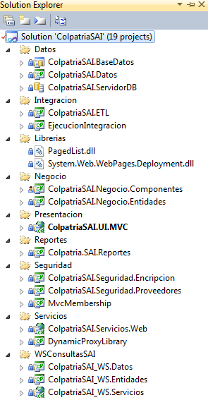

Ilustración 12. Capas del Proyecto

En la gráfica se muestra la separación explicita de cada una de las capas de la aplicación. La responsabilidad de cada una de las capas se explica a continuación.

## CAPA DE PRESENTACIÓN

La capa de presentación contiene la aplicación web con la cual el usuario final va a interactuar. Allí se implementa el patrón MVC como se muestra a continuación:

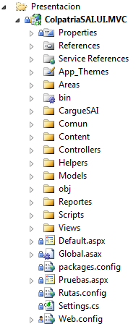

Ilustración 13. Capa Presentación

En la grafica se muestra el proyecto ColpatriaSAI.UI.MVC el cuál corresponde a un proyecto de tipo aplicación ASP.NET MVC 3 Web Application. La estructura del proyecto sigue el estándar de codificación definido por Microsoft. Las carpetas relevantes de este proyecto son:

* **Service References:** Se encuentran las referencias de los servicios que son utilizados dentro de la aplicación.



Ilustración 14. Service References

* **App_Themes:** Es posible definir temas de página o globales propios. Los temas se componen de varios archivos de base (por ejemplo, hojas de estilos para el aspecto de las páginas, máscaras de control para representar los controles de servidor), así como de otras imágenes y archivos.

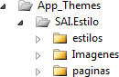

Ilustración 15. App_Themes

* **Áreas:** Aquí se encuentra el MVC del módulo de administración de la aplicación, esta es la encargada de administrar los perfiles de acceso al sistema, junto con la administración de los permisos a otorgar a los usuarios del sistema.

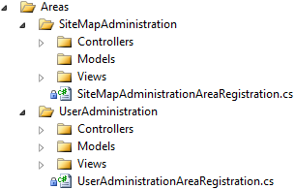

Ilustración 16. Áreas

* **CargueSAI:** En esta ubicación se alojan todos los .xls que son cargadas por los usuarios.

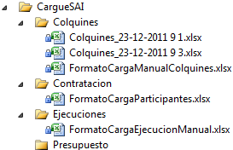

Ilustración 17. Cargue SAI

* **Content:** Contiene archivos de contenido, que en general son archivos estáticos, que en este caso contiene una gran cantidad de jquerys requeridas dentro del aplicativo.

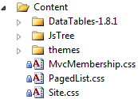

Ilustración 18. Content

* **Controllers:** Contiene todas las clases que se desarrollaron para la solución donde reside la lógica de control que permite accionar adecuadamente las acciones que el usuario realice en la aplicación.

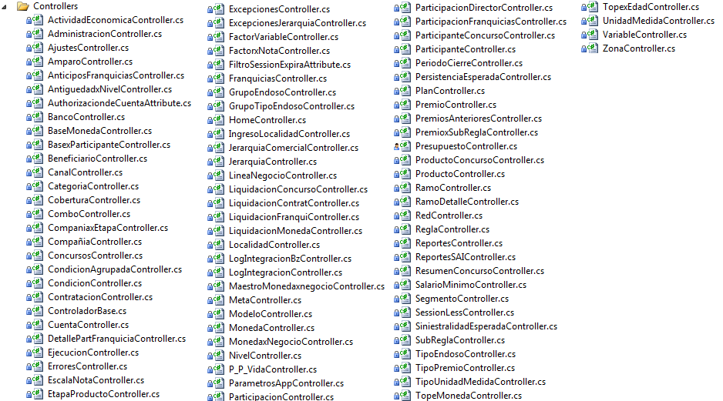

Ilustración 19. Controladores

* **Helpers:** Contiene las clases que son utilizadas frecuentemente, ya que realizan procesos generales aplicadas en varias funcionalidades del sistema.

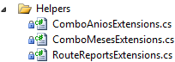

Ilustración 20. Helpers

* **Models:** Contiene la lógica del dominio de todas las páginas de navegación creadas en el aplicativo, el cual se encarga de manejar los datos de la aplicación, contiene el código que define los objetos y la lógica para la interacción con la base de datos.

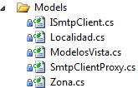

Ilustración 21. Modelos

* **Reportes:** Contiene los archivos de las paginas maestras para las paginas empleadas para reportes.

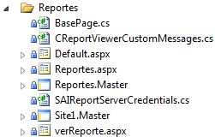

Ilustración 22. Reportes

* **Views:** Contiene los formularios que generan las paginas o vistas del aplicativo cada directorio contiene el Index principal, donde estos están distribuidos de la siguiente forma.

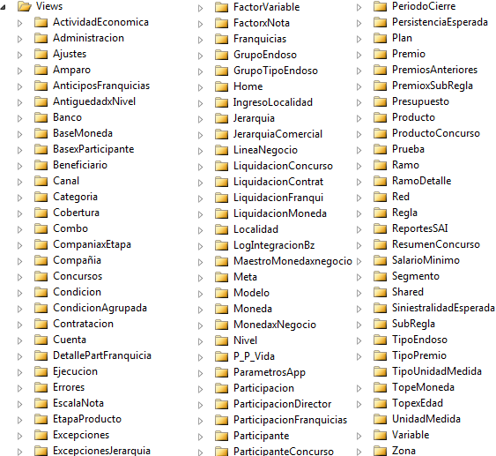

Ilustración 23. Views

* **Views/Shared:** Contiene la pagina maestra para la presentación de las páginas de navegación, donde se define:

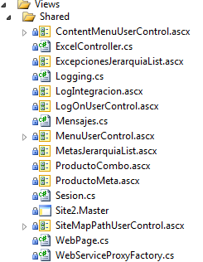

Ilustración 24. Views/Shared

* **Rutas.config:** Contiene la configuración de los permisos para ingresar a cada uno de los *Controllers* que conformar cada uno de los módulos del SAI.

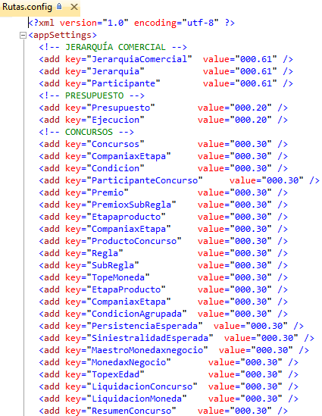

Ilustración 25. Archivo Rutas.config

La codificación contenida en el archivo Rutas.config de acuerdo a los perfiles creados dentro del módulo Permisos del SAI, debe coincidir con la codificación en la base de datos en la tabla dbo.SiteMap.

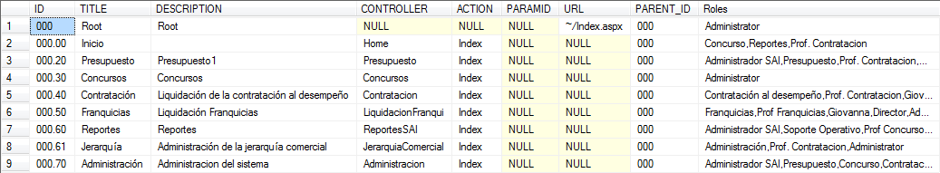

Ilustración 26. Tabla SiteMap de la Base de Datos

* **Web.config:** Dentro de la solución del aplicativo se encuentran los Web.config por cada uno de los ambientes donde la aplicación se va a efectuar, es decir se encuentran configurados para desarrollo, pruebas y producción.

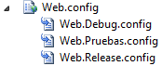

Ilustración 27. Web.Config

## CAPA DE REPORTES

Contiene los archivos .rdl que son generados en SQL server reporting services que son utilizados dentro de la aplicación.

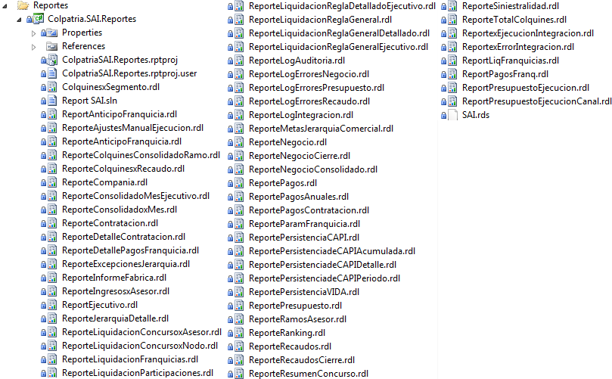

Ilustración 28. Reportes

## CAPA DE SERVICIOS

Contiene la configuración para poder consumir los servicios ofrecidos por Colpatria, cuyo propósito es dar el registro único de usuarios, ofreciendo la puerta de acceso a los servicios y aplicaciones de la UI de Colpatria.

.

* Desarrollo : <https://www.arpcolpatria.com:2055/wsaccesscontrol.asmx?schema=dtsRegistro>
* Pruebas:

<https://www.arpcolpatria.com:2055/wsaccesscontrol.asmx?schema=dtsRegistro>

* Producción:

<http://www.seguroscolpatria.com:4055/wsaccesscontrol.asmx?shema=dtsRegistro>

Este web services contiene un grupo de usuarios de opciones que permiten interactuar con el registro de un usuario, el método dispuesto para realizar el proceso de autenticación al SAI por parte de los usuarios son los siguientes:

* **Pruebas:** $$JD
* **Producción:**  *gblSAI_Produccion*

El método dispuesto para la autenticación del usuario es *User_Authentication_web* que se encarga de recibir las solicitudes de autenticación del usuario para las diferentes aplicaciones de la Unidad de Inversión, esterecibe 2 parámetros y retorna un .xml con el resultado de proceso de autenticación.

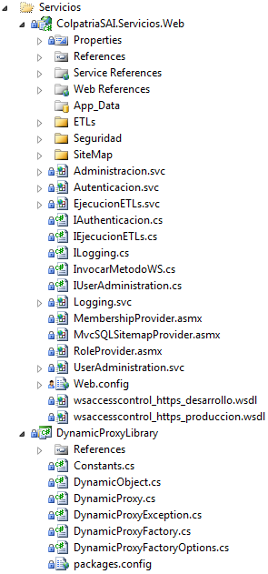

Ilustración 29. Capa de Servicios

## CAPA DE SEGURIDAD

El sistema de Administración de Incentivos SAI, provee una capa destinada a la seguridad de autenticación del sistema, el cual solo permitir a usuarios registrados acceder al SAI.

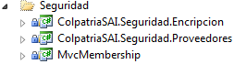

Ilustración 30. Seguridad

A su vez provee servicios de Auditoria, encriptación, proveedores donde se realiza la invocación de los servicios creados en Seguridad dentro de la misma solución.

## CAPA DE NEGOCIO

Contiene las clases que componen los módulos de la aplicación.

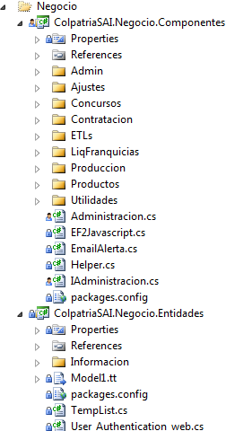

Ilustración 31. Negocio

## CAPA DE DATOS

Es la capa donde se aloja todos los archivos que se obtienen al utilizar Entity Framework, el cual permite trabajar con datos en forma de objetos y propiedades específicos del dominio.

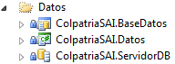

Ilustración 32. Capa de Datos

## CAPA DE INTEGRACIÓN

Contiene el procedimiento de tareas programadas y ETL´s necesarias para llevar el proceso de integración de los diferentes CORE que suministran información al SAI.

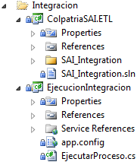

Ilustración 33. Capa de Integración

La carpeta SAI_Integration contiene las ETL´s creadas, estas están bajo la construcción del componente de Microsoft SQL Server denominado **SSIS** (SQL Server Integration Services) para la migración de datos tareas propias de la ejecución de ETL´s.

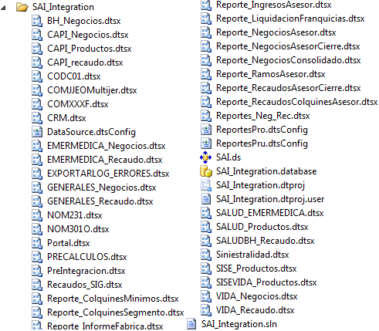

Ilustración 33. Listado ETL´s

Para realizar modificación o creación de ETL´s se debe utilizar Microsoft Visual Studio 2008 y abrir el proyecto SAI_Integration de la línea base del proyecto, estas ETL´s se encuentran en *K://SAI/Publicación/Produccion/ETLs/* en el servidor DES-TSNETUI02.

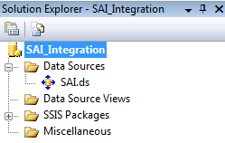

Ilustración 33. Proyecto SAI_Integration Microsoft Visual Studio 2008

En la carpeta contenedora SSIS Packages se encuentra las ETL´s utilizadas en el SAI y podrá realizar modificación y creación de nuevas ETL´s.

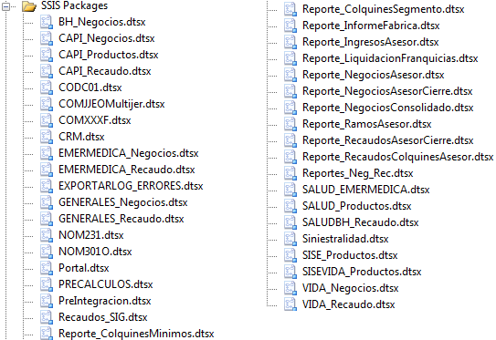

Ilustración 33. Listado ETL´s

Para el despliegue de las ETL`s se encuentra de la siguiente forma:

Los archivos publicados se encuentran en la ruta:

* *K://SAI/Publicación/Produccion/ETLs/* del servidor DES-TSNETUI02

Los archivos *.dtsx están ubicados en la ruta :

* *C://Program Files/Microsoft SQL Server/100/DTS/Packages/SAI/*

El archivo *.dtsConfig se encuentra en la ruta:

* *F://Archivos SAI/Paquetes de Integracion/DataConfig/ en* los servidores PRO-ETLRPTUI01 y PRO-ETLRPTUI02

Para las ETLs Remotas los archivos publicados se dejan en la ruta:

* *K://SAI/Publicación/Produccion/ETLs Remotas*/ del servidor DES-TSNETUI02

Donde los archivos *.dtsx como el *.dtsConfig se ubican en la ruta:

* *F://Archivos SAI/ETLs_Remotas/* de los servidores PRO-ETLRPTUI01 y PRO-ETLRPTUI02

Por seguridad la apertura de cada ETL´s se debe introducir un password para lectura y/o modificación de cada una de estas.

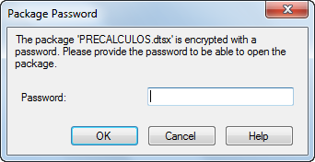

Ilustración 33. Ingreso de Password para acceder a la ETL´s

El password por defecto en la línea base del proyecto es 6!Uul2Wd=1.

### ASPECTOS GENERACIÓN REPORTES ETL´s REMOTAS

Dado la necesidad que requiere el Sistema de Administración de Incentivos SAI se debe realizar la creación de reportes asíncronos mediante ETL´s remotas, las cuales se deben considerar los siguientes aspectos:

* **CREACIÓN DE UN NUEVO PACKAGE SSIS:** La creación de un nuevo package debe realizarse dentro del proyecto SSIS Package en Visual Studio 2008.
* **REGISTRO DE LA NUEVA ETL REMOTA:** Una vez creada una nueva ETL con el fin de hacer un nuevo reporte este debe registrarse en la tabla dbo.ETLRemota, esto con el fin que aparezca dentro de la interfaz para la selección del usuario final, aquí se debe ingresar el nombre de archivo de registro .dtsConfig el cual ETL debe tomar su configuración.

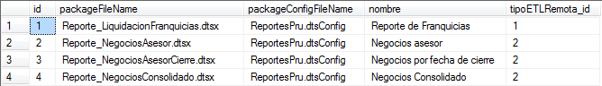

Ilustración 33. Tabla ETLReportes

El campo tipoETLRemota_id corresponde a la validación para mostrar en el dropdown en el módulo de reportes, esta validación se realiza con el valor “2”, donde el valor “1” corresponde a una ETL cuya generación es automática y no necesita estar en esta lista.

* **MODIFICACIÓN .CONFIG:** Una vez creada la ETL esta debe contar con la modificación dentro del archivo de registro .dtsConfig asociada a esta.

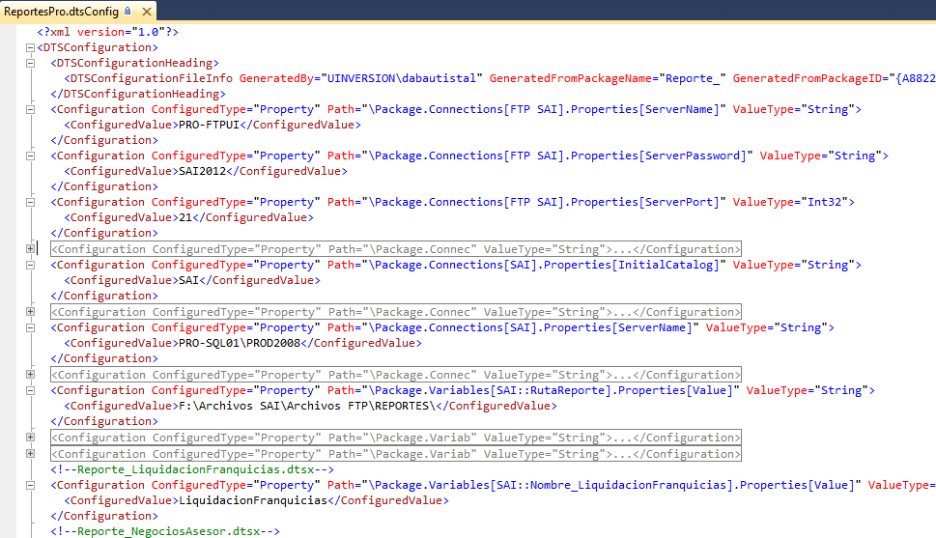

Ilustración 33. Archivo .dtsConfig

Cabe aclarar que los SP utilizados en las ETL´s remotas son los mismos utilizados dentro de los reportes generados dentro del reporting services, si hay alguna modificación del SP para una ETL remota este también afectara el resultado y el correcto funcionamiento del reporte asociado a este.

# MODELO DE DATOS

El modelo de datos permite describir las estructuras de datos de la base, la cual muestra el tipo de dato y la forma que tiene relación, junto con las operaciones de manipulación de los datos.

## DICCIONARIO DE DATOS

El modelo de datos se encuentra en archivo ModeloDatos_SAI.eap

## TABLAS SENSIBLES

Dentro de la base de datos se clasifican algunas tablas que por su contenido y grado de complejidad dentro de las operaciones que necesita el Sistema de Administración de Incentivos se destacan estas para cada uno de los procesos vitales del aplicativo.

### TABLAS PARA EL PROCESO DE INTEGRACIÓN

**Dbo.AmparoDetalle**

|  |  |
| --- | --- |
| **NOMBRE CAMPO** | **TIPO DE DATO** |
| id (PK) | Int |
| amparo_id (FK) | Int |
| nombre | nvarchar(50) |
| codigoCore | nvarchar |

**Dbo.Comision**

|  |  |
| --- | --- |
| **NOMBRE CAMPO** | **TIPO DE DATO** |
| Id (PK) | Int |
| ramo_id (FK) | Int |
| participante_id(FK) | Int |
| lineaNegocio (FK) | Int |
| localidad_id (FK) | Int |
| comaniaMovimiento_id (FK) | Int |
| companiaAsesor_id (FK) | Int |
| Segmento_id (FK) | Int |
| Concepto | Int |
| clave | Nvarchar(50) |
| Año | Int |
| Mes | Int |
| valorConcepto | Nvarchar(50) |
| indicadorPago | Nvarchar(50) |
| numeroNegocio | Nvarchar(150) |

**Dbo.Compania**

|  |  |
| --- | --- |
| **NOMBRE CAMPO** | **TIPO DE DATO** |
| Id (PK) | Int |
| nombre | Nvarchar(100) |
| codigoCore | Nchar(10) |

**Dbo.GrupoEndoso**

|  |  |
| --- | --- |
| **NOMBRE CAMPO** | **TIPO DE DATO** |
| Id (PK) | Int |
| nombre | nvarchar(50) |

**Dbo.ingreso**

|  |  |
| --- | --- |
| **NOMBRE CAMPO** | **TIPO DE DATO** |
| id (PK) | Int |
| participante_id | Int |
| estadoParticipante_id | Int |
| fechaIngreso | Datetime |
| fechaRetiro | Datetime |
| ComisionesCAPI | Float |
| ComisionesVIDA | Float |
| ComisionesGENERALES | Float |
| ComisionesORV | Float |
| ComisionesORG | Float |
| ComisionesSALUD | Float |
| ComisionesSOAT | Float |
| TotalComisiones | Float |
| Periodo | datetime |

**Dbo.Localidad**

|  |  |
| --- | --- |
| **NOMBRE CAMPO** | **TIPO DE DATO** |
| id (PK) | Int |
| zona_id (FK) | Int |
| tipo_localidad_id(FK) | Int |
| nombre | Nvarchar(100) |
| codigo SISE | Nvarchar(50) |
| codigo CAPI | Int |
| codigo BH | Nvarchar (50) |
| codigo EMERMEDICA | Nvarchar (50) |
| codigo ARP | Nvarchar(50) |
| clavePago | Nvarchar(20) |

**Dbo.negociostemp**

|  |  |
| --- | --- |
| **NOMBRE CAMPO** | **TIPO DE DATO** |
| id | Int |
| compania_id | Nvarchar(50) |
| lineaNegocio_id | Nvarchar(50) |
| ramo_id | Nvarchar(50) |
| amparo_id | Nvarchar(50) |
| cobertura_id | Nvarchar(50) |
| modalidadPago_id | Nvarchar(50) |
| productoCodigo | Nvarchar(50) |
| plan_id | Nvarchar(50) |
| numeroNegocio | Nvarchar(50) |
| fechaExpedicion | Nvarchar(50) |
| fechaCancelacion | Nvarchar(50) |
| fechaEmisionMaximoEndoso | Nvarchar(50) |
| fechaRecaudoInicial | Nvarchar(50) |
| fomaPago_id | Int |
| cuotasVencidas | Nvarchar(50) |
| cuotasPagadas | Nvarchar(50) |
| valorAhorro | Nvarchar(50) |
| valorPrimaTotal | Nvarchar(50) |
| nombreSuscriptor | Nvarchar(50) |
| fechaNacimientoSuscriptor | Nvarchar(50) |
| actividadEconomica_id | Nvarchar(50) |
| generoSuscriptor | Nvarchar(50) |
| zona_id | Int |
| localidad_id | Int |
| clave | Nvarchar(250) |
| porcentajeParticipacion | Nvarchar(250) |
| grupoEndoso_id | Nvarchar(50) |
| tipoEndoso_id | Nvarchar(50) |
| marcaVehiculo | Nvarchar(50) |
| tipoVehiculo | Nvarchar(50) |
| modeloVehiculo | Nvarchar(50) |
| sistema | Nvarchar(50) |
| Usuarios | Int |
| codigoAgrupador | Nvarchar(50) |
| estado | Nvarchar(50) |
| numeroSolicitud | Nvarchar(50) |
| idenificacionSuscriptor | Nvarchar(50) |
| Cliente_id | Int |
| Participante_id | Int |
| tipoDocumento_id | Nvarchar(50) |
| fechaGrabacion | Nvarchar(50) |

**Dbo.Plan**

|  |  |
| --- | --- |
| **NOMBRE CAMPO** | **TIPO DE DATO** |
| id (PK) | Int |
| producto_id (FK) | int |
| Nombre | Nvarchar(50) |

**Dbo.Producto**

|  |  |
| --- | --- |
| **NOMBRE CAMPO** | **TIPO DE DATO** |
| Id (PK) | Int |
| ramo_id (FK) | Int |
| Plazo_id (FK) | int |
| nombre | Nvarchar(50) |

**Dbo.Ramo**

|  |  |
| --- | --- |
| **NOMBRE CAMPO** | **TIPO DE DATO** |
| Id (PK) | Int |
| compania_id (FK) | int |
| nombre | Nvarchar(50) |

**Dbo.Recaudostemp**

|  |  |
| --- | --- |
| **NOMBRE CAMPO** | **TIPO DE DATO** |
| red_id | Nvarchar(250) |
| compania_id | Nvarchar(50) |
| lineaNegocio_id | Nvarchar(50) |
| ramo_id | Nvarchar(250) |
| amparo_id | Nvarchar(250) |
| cobertura_id | Nvarchar(250) |
| modalidadpago_id | Nvarchar(250) |
| producto_id | Nvarchar(250) |
| plan_id | Nvarchar(250) |
| tipoRecaudo_id | Nvarchar(250) |
| formaPago_id | Nvarchar(250) |
| zona_id | Nvarchar(250) |
| localidad_id | Nvarchar(250) |
| clave | Nvarchar(250) |
| numeroNegocio | Nvarchar(250) |
| valorRecaudo | Float |
| numeroRecibo | Nvarchar(250) |
| periodoFacturado | Nvarchar(250) |
| Altura | Nvarchar(250) |
| porcentajeParticipacion | Nvarchar(250) |
| Concepto | Nvarchar(250) |
| porcentajeAhorro_Inversion | Nvarchar(50) |
| descripcionRedRecaudo | Nvarchar(250) |
| nombreBanco | Nvarchar(200) |
| codigoBanco | Nvarchar(250) |
| sistema | Nvarchar(250) |
| codigoOcupacion | Nvarchar(250) |
| fechaCobranza | Nvarchar(250) |
| fechaGrabacion | Nvarchar(250) |
| fechaRecaudo | Nvarchar(250) |
| Participante_id | Int |
| Estado | Nvarchar(50) |

**Dbo.Zona**

|  |  |
| --- | --- |
| **NOMBRE CAMPO** | **TIPO DE DATO** |
| id (PK) | Int |
| nombre | Nvarchar(100) |

**Dbo.sig.COMJSN**

|  |  |
| --- | --- |
| **NOMBRE CAMPO** | **TIPO DE DATO** |
| id (PK) | Int |
| codCompania | Nvarchar(10) |
| codSucursal | Int |
| codRamo | Nvarchar(10) |
| numeroNegocio | Nvarchar(50) |
| segmentoNegocio | Int |
| claveAsesor | Nvarchar(50) |
| nombreDirector | Nvarchar(250) |
| nombreGerente | Nvarchar(250) |
| segmentoNatural | Int |
| sectorEyE | Int |
| sectorPyP | Int |
| sectorCH | Int |
| microsegmentacion | Nvarchar(10) |
| codigoCIUUsegmento | Nvarchar(10) |

### TABLAS PARA EL PROCESO DE APLICACIÓN

**Dbo.Consolidadomes**

|  |  |
| --- | --- |
| **NOMBRE CAMPO** | **TIPO DE DATO** |
| id (PK) | Int |
| compania_id (FK) | Int |
| lineaNegocio_id (FK) | Int |
| plazo_id (FK) | Int |
| tipoMedida_id (FK) | Int |
| zona_id (FK) | Int |
| localidad_id (FK) | Int |
| amparo_id (FK) | Int |
| ramo_id | Int |
| producto_id | Int |
| clave | Nvarchar(100) |
| participante_id | Int |
| modalidadPago_id | Int |
| segmento_id | Int |
| Enero | Float |
| Febrero | Float |
| Marzo | Float |
| Abril | Float |
| Mayo | Float |
| Junio | Float |
| Julio | Float |
| Agosto | Float |
| Septiembre | Float |
| Octubre | Float |
| Noviembre | Float |
| Diciembre | Float |
| año | Int |
| Ene_Mar | Float |
| Abr_Jun | Float |
| Jul_Sep | Float |
| Oct_Dic | Float |
| Ene_June | Float |
| Jul_Dic | Float |
| Ene_Dic | Float |
| Ene_Mar_Total | Float |
| Abr_Jun_Total | Float |
| Jul_Sep_Total | Float |
| Oct_Dic_Total | Float |
| Etapa_1 | Float |
| Etapa_2 | Float |
| Etapa_3 | Float |
| Etapa_4 | Float |
| Etapa_5 | Float |

**Dbo.ConsolidadoMesEjecutivo**

|  |  |
| --- | --- |
| **NOMBRE CAMPO** | **TIPO DE DATO** |
| Id (PK) | Int |
| jerarquiaDetalle_id | Int |
| compania_id | Int |
| ramo_id | Int |
| producto_id | Int |
| mes | Int |
| anio | Int |
| nivel_id | Int |
| personasACargo | Int |
| personasACargoVenden | Int |
| numeroNegocios | Int |
| totalPrimas | Float |
| promedioPrimas | Float |
| totalColquines | Float |
| totalRecaudos | Float |
| codigoNivel | Nvarchar(80) |

**Dbo.Negocio**

|  |  |
| --- | --- |
| **NOMBRE CAMPO** | **TIPO DE DATO** |
| id (PK) | Int |
| productoDetalle_id (FK) | Int |
| Localidad_id (FK) | Int |
| cliente_id (FK) | Int |
| Segmento_id (FK) | Int |
| Tipo_Endoso_id (FK) | Int |
| grupoEndoso_idi (FK) | Int |
| valorAsegurado | Float |
| lineaNegocio_id (FK) | Int |
| compania_id (FK) | Int |
| ramoDetalle_id (FK) | Int |
| amparo_id (FK) | Int |
| cobertura_id (FK) | Int |
| modalidadPago_id (FK) | Int |
| planDetalle_id (FK) | Int |
| zona_id (FK) | Int |
| marcaVehiculo_id (FK) | Int |
| tipoVehiculo_id (FK) | Int |
| actividadEconomica_id (FK) | Int |
| formaPago_id (FK) | Int |
| numeroNegocio | Nvarchar(250) |
| fechaExpedicion | Datetime |
| participante_id | Int |
| clave | Nvarchar(250) |
| fechaGrabacion | Datetime |
| fecharRecaudoInicial | Datetime |
| numeroSolicitud | Int |
| cuotasPagadas | Float |
| cuotasVencidas | Float |
| identificacionSuscriptor | Nvarchar(250) |
| nombreSuscriptor | Nvarchar(250) |
| generoSuscriptor | Nvarchar(100) |
| modeloVehiculo | Nvarchar(100) |
| Sistema | Nvarchar(100) |
| porcentajeParticipacion | Float |
| valorProteccion | Float |
| valorAhorro | Float |
| valorPrimaPensiones | Float |
| valorAhorro | Float |
| valorPrimaPensiones | Float |
| valorPrimaTotal | Float |
| estadoNegocio | Nvarchar(100) |
| codigoAgrupador | Nvarchar(100) |
| fechaEmisionMaximoEndoso | Datetime |
| fechaCancelacion | Datetime |
| Usuarios | Int |
| fechaCarga | Datetime |

**Dbo.Recaudo**

|  |  |
| --- | --- |
| **NOMBRE CAMPO** | **TIPO DE DATO** |
| Id (PK) | Int |
| red_id (FK) | Int |
| compania_id (FK) | Int |
| lineaNegocio_id (FK) | Int |
| ramoDetalle_id (FK) | Int |
| amparo_id (FK) | Int |
| cobertura_id (FK) | Int |
| modalidadpago_id (FK) | Int |
| productoDetalle_id (FK) | Int |
| planDetalle_id (FK) | Int |
| tipoRecaudo_id (FK) | Int |
| formaPago_id (FK) | Int |
| zona_id (FK) | Int |
| localidad_id (FK) | Int |
| participante (FK) | Int |
| segmento_id (FK) | Int |
| clave | Nvarchar(250) |
| numeroNegocio | Nvarchar(250) |
| fechaRecaudo | Datetime |
| fechaGrabacion | Datetime |
| fechaCobranza | Datetime |
| valorRecaudo | Float |
| numeroRecibo | Nvarchar(250) |
| periodoFacturado | Int |
| Altura | Int |
| porcentajeParticipacion | Float |
| Concepto | Nvarchar(250) |
| porcentajeAhorro_Inversion | Float |
| codigoBanco | Int |
| sistema | Nvarchar(250) |
| codigoOcupacion | Nvarchar(250) |
| Colquines | Float |
| fechaCarga | datetime |

**Dbo.tablamaestra**

|  |  |
| --- | --- |
| **NOMBRE CAMPO** | **TIPO DE DATO** |
| id (PK) | Bigint |
| fechaExpedicionNegocio | Datetime |
| fechaCancelacionNegocio | Datetime |
| numeroNegocio | Nvarchar(250) |
| valorAsegurado | Float |
| Compania_id | Int |
| ramo_id | Int |
| lineaNegocio_id | Int |
| producto_id | Int |
| participante_id | Int |
| clave | Nvarchar(250) |
| fechaIngresoAsesor | Datetime |
| codigoDirector | Nvarchar(250) |
| codigoGerenteOficina | Nvarchar(250) |
| codigoGerenteRegional | Nvarchar(250) |
| primaAhorro | Float |
| primaProteccion | Float |
| primaPensiones | Float |
| primaTotal | Float |
| identificacionSuscriptor | Nvarchar(250) |
| generoSuscriptor | Nvarchar(50) |
| edadSuscriptor | Nvarchar(50) |
| tipoVehiculo_id | Int |
| porcentajeParticipacion | Float |
| actividadEconomica_id | Int |
| formaPago_id | Int |
| fechaRecaudo | Datetime |
| fechaGrabacion | Datetime |
| fechaCobranza | Datetime |
| valorRecaudo | Float |
| numeroRecibidoRecaudo | Nvarchar(250) |
| alturaRecaudos | Float |
| Red_id | Int |
| cantidadRecaudos | Int |
| sumaRecaudos | Float |
| cuotasPagadas | Int |
| cuotasVencidas | Int |
| cantidadColquines | Float |
| segmento_id | Int |
| zona_id | Int |
| localidad_id | categoria_id |
| persistenciaCapi | Float |
| persistenciaVida | Float |
| siniestralidadAutos | Float |
| porcentajeCrecimientoColquinesTotal | Float |
| porcentajeCrecimientoColquinesMes | Float |
| estadoNegocio | Nvarchar(50) |
| modalidadPago_id | Int |
| codigoAgrupador | Int |
| porcentajeCumplimientoPresupuesto | Float |
| amparo_id | Int |
| cobertura_id | Int |
| cantidadColquinesAnoAnterior | Float |
| idoneidadAsesor | Int |
| cantidadSuscripciones | Int |
| porcentajeAsesoresVendido | Float |
| nivel_id | Int |
| porcentajeCumplimentoPrimas | Float |
| porcentajeCumpimientoRecaudos | Float |
| porcentajeCumplimientoTotal | Float |
| añoActual | Int |
| AñoAnterior | Int |
| ramoDetalle_id | Int |
| productoDetalle_id | Int |
| planDetalle_id | Int |
| plan_id | Int |
| Primasxmillon | float |

**Dbo.tablas**

|  |  |
| --- | --- |
| **NOMBRE CAMPO** | **TIPO DE DATO** |
| id (PK) | Int |
| nombre | Nchar(150) |
| parametrica | bit |

**Dbo.Variable**

|  |  |
| --- | --- |
| **NOMBRE CAMPO** | **TIPO DE DATO** |
| id (PK) | Int |
| nombre | Nvarchar(100) |
| Descripcion | text |
| tipoVariable_id (FK) | Int |
| Tabla_id (FK) | Int |
| agregacion | Bit |
| columnaTablaMaestra | Nvarchar(100) |
| tipoDato | Varchar (100) |
| operacionAgregacion_id(FK) | Int |
| esFiltro | Bit |
| tipoMedida_id | Int |
| tipoTabla | Int |
| tipoConcurso | Int |

### TABLAS PARA EL PROCEOS DE NEGOCIO

**Dbo.AnticipoFranquicia**

|  |  |
| --- | --- |
| **NOMBRE CAMPO** | **TIPO DE DATO** |
| Id (PK) | Int |
| Localidad_id (FK) | Int |
| Compania_id (FK) | Int |
| fecha_anticipo | Datetime |
| descripcion | Text |
| usuarioEjecutoAnti | Nvarchar(50) |
| valorAnti | Float |
| estado | Nvarchar(50) |
| saldo | Float |

**Dbo.DetalleLiquidacionFranquicia**

|  |  |
| --- | --- |
| **NOMBRE CAMPO** | **TIPO DE DATO** |
| id (PK) | Bigint |
| liquidacionFranquicia_id (FK) | Int |
| porcentajeParticipacion | Float |
| totalParticipacion | Float |
| Localidad_id | Int |
| compania_id | Int |
| ramo_id | Int |
| producto_id | Int |
| valorRecaudo | Float |
| numeroNegocio | Nvarchar(50) |
| nivelDirector | Nvarchar(50) |
| claveParticipante | Nvarchar(50) |
| modalidadPagoID | Int |
| numeroRecibo | Nvarchar(50) |
| fechaRecaudo | Datetime |
| fechaContabl | Datetime |
| amparo_id | Int |
| colquines | Float |
| lineaNegocio_id | Int |
| zona_id | Int |
| codigo_agrupador | Nvarchar(50) |
| tipoVehiculo | Nvarchar(100) |
| liquidadoPor | Int |
| ramo_id_agrupado | Int |
| producto_id_agrupado | Int |

**Dbo.DetalleLiquidacionRegla**

|  |  |
| --- | --- |
| **NOMBRE CAMPO** | **TIPO DE DATO** |
| Id (PK) | Int |
| liquidacionReglaxParticipante_id (FK) | Int |
| Subregla_id (FK) | Int |
| resultado | Bit |

**Dbo.DetallePagosFranquicia**

|  |  |
| --- | --- |
| **NOMBRE CAMPO** | **TIPO DE DATO** |
| Id (PK) | int |
| compania_id (FK) | Int |
| ramo_id (FK) | Int |
| pagoFranquicia_id (FK) | Int |
| clave | Nvarchar(50) |
| tipoDocumento_id | Int |
| documento | Nvarchar(20) |
| numeroNegocio | Nvarchar(100) |
| fechaRecuado | Datetime |
| concepto_id | Int |
| totalParticipacion | Float |
| porcentajeComision | Float |
| porcentajeParticipacion | Float |
| descripcion | Nvarchar(150) |

**Dbo.DetallePagosRegla**

|  |  |
| --- | --- |
| **NOMBRE CAMPO** | **TIPO DE DATO** |
| Id (PK) | Int |
| Compania_id | Int |
| clave | Nvarchar(50) |
| tipoDocumento_id | Int |
| documento | Nvarchar(30) |
| totalParticipacion | Float |
| porcentajeComision | Float |
| porcentajeParticipacion | Float |
| descripcion | Nvarchar(150) |
| liquidacionRegla_id | Int |
| estado | int |
| fechaLiquidacion | Datetime |

**Dbo.DetallePresupuesto**

|  |  |
| --- | --- |
| **NOMBRE CAMPO** | **TIPO DE DATO** |
| Id (PK) | Int |
| Meta_id (FK) | Int |
| presupuesto_id (FK) | Int |
| jerarquiaDetalle_id | int |
| fechaIni | Datetime |
| fechaFin | Datetime |
| Valor | Float |

**Dbo.EjecucionDetalle**

|  |  |
| --- | --- |
| **NOMBRE CAMPO** | **TIPO DE DATO** |
| Id (PK) | Int |
| ejecucion_id | Int |
| meta_id | Int |
| nodo_id | Int |
| periodo | date |
| valor | Float |
| tipo | Smallint |
| canal_id | Int |
| descripcion | Text |
| fechaAjuste | Date |
| Usuario | varchar(250) |

**Dbo.LiquidacionContratacion**

|  |  |
| --- | --- |
| **NOMBRE CAMPO** | **TIPO DE DATO** |
| id (PK) | Int |
| estado (FK) | int |
| fechaIni | Datetime |
| fechaFin | Datetime |
| usuario | Varchar (20) |
| fechaLiquidacion | Datetime |

**Dbo.LiquidacionPremio**

|  |  |
| --- | --- |
| **NOMBRE CAMPO** | **TIPO DE DATO** |
| id (PK) | Int |
| liquidacionReglaxParticipante_id (FK) | Int |
| premio_id | Int |
| resultado | varchar (50) |
| estado | Varchar(20) |

**Dbo.PagoFranquicia**

|  |  |
| --- | --- |
| **NOMBRE CAMPO** | **TIPO DE DATO** |
| id (PK) | Int |
| anticipo_id (FK) | Int |
| fechaPago | Datetime |
| liquidacionFranquicia_id (FK) | Int |
| usuario | Nvarchar(100) |

**Dbo.Pago**

|  |  |
| --- | --- |
| **NOMBRE CAMPO** | **TIPO DE DATO** |
| id (PK) | Int |
| liquidacion_id (FK) | Int |
| segmento_id (FK) | Int |
| tipoPago_id (FK) | Int |
| pago | Bit |
| saldo | Float |
| valor | Float |
| fechaPago | datetime |

**Dbo.participante**

|  |  |
| --- | --- |
| **NOMBRE CAMPO** | **TIPO DE DATO** |
| id (PK) | Int |
| nivel_id (FK) | Int |
| compania_id (FK) | Int |
| zona_id (FK) | Int |
| localidad_id (FK) | Int |
| canal_id (FK) | Int |
| categoria_id (FK) | Int |
| estadoParticipante_id (FK) | Int |
| tipoParticipante_id (FK) | Int |
| tipoDocumento_id (FK) | Int |
| segmento_id (FK) | Int |
| fechaIngreso | Datetime |
| fechaNacimiento | Datetime |
| ingresosMinimos | Float |
| salario | Float |
| telefono | Nvarchar(50) |
| direccion | Nvarchar(200) |
| GP | bit |
| clave | Nvarchar(20) |
| codProductor | Nvarchar(100) |
| nombre | Nvarchar(100) |
| apellidos | Nvarchar(100) |
| documento | Nvarchar(100) |
| email | Nvarchar(100) |

# VISTA FÍSICA

En esta sección se encuentra la descripción de los componentes físicos que componen el Sistema de Administración de Incentivos SAI, los cuales incluye los elementos de software con la debida relación que tienen cada uno de estos elementos, junto con la descripción en hardware utilizadas para la implementación del aplicativo.

El modelo de despliegue describe la distribución física del sistema donde se realizo el desarrollo, pruebas y se implementara en producción.

La descripción de infraestructura necesaria para la implementación física de cada elemento es dividido por los 3 ambientes desplegados para el desarrollo, pruebas y despliegue del Sistema de Administración de Incentivos SAI

Con el fin de mantener la consistencia y el entendimiento del documento, los modelos de clase y de datos que se pretenden mostrar en los siguientes apartados son distribuidos o seccionados de acuerdo a los módulos funcionales que se presentan en el Sistema de Información SAI, a su vez el modelo de despliegue se mostrara bajo los 3 ambientes de desarrollo, pruebas y producción.

## INFRAESTRUCTURA DESARROLLO



Ilustración 35. Modelo Despliegue Desarrollo

### SERVIDOR PRESENTACION

La capa de presentación consta de 2 servidores con características idénticas tanto hardware como del software, donde el acceso a cada servidor es determinado por la acción del dispositivo NetScaler.

**CARACTERISTICAS DEL SERVIDOR**

* Memoria RAM de 2GB – 4GB.
* 1 Procesadores Quad Core.
* Disco Duro que cuente con 2xHDD mayor de 80G.

**REQUERIMIENTOS DE SOFTWARE**

* Windows Server 2008.
* Internet Information Server 7.
* .NET Framework versión 4.0.

### SERVIDOR DE SESIÓN

La capa de aplicación en el ambiente pruebas 2 servidores con características idénticas tanto hardware como del software, donde el acceso a cada servidor es determinado por la acción del dispositivo NetScaler.

**CARACTERISTICAS DEL SERVIDOR**

* Memoria RAM de 2GB – 4GB.
* 1 Procesadores Quad Core.
* Disco Duro que cuente con 2xHDD mayor de 70G.

**REQUERIMIENTOS DE SOFTWARE**

* Windows Server 2008.
* Internet Information Server 7.
* .NET Framework versión 4.0.

## INFRAESTRUCTURA PRUEBAS



Ilustración 36. Modelo Despliegue Pruebas

### SERVIDOR PRESENTACION

La capa de presentación en el ambiente de pruebas consta de 2 servidores con características idénticas tanto hardware como del software, donde el acceso a cada servidor es determinado por la acción del dispositivo NetScaler.

**CARACTERISTICAS DEL SERVIDOR**

* Memoria RAM de 2GB – 4GB.
* 1 Procesadores Quad Core.
* Disco Duro que cuente con 2xHDD mayor de 80G.

**REQUERIMIENTOS DE SOFTWARE**

* Windows Server 2008.
* Internet Information Server 7.
* .NET Framework versión 4.0.

### SERVIDOR DE SESIÓN

La capa de aplicación en el ambiente pruebas consta de 2 servidores con características idénticas tanto hardware como del software, donde el acceso a cada servidor es determinado por la acción del dispositivo NetScaler.

**CARACTERISTICAS DEL SERVIDOR**

* Memoria RAM de 2GB – 4GB.
* 1 Procesadores Quad Core.
* Disco Duro que cuente con 2xHDD mayor de 70G.

**REQUERIMIENTOS DE SOFTWARE**

* Windows Server 2008.
* Internet Information Server 7.
* .NET Framework versión 4.0.

### SERVIDOR DE APLICACIONES

La capa de aplicación consta de 2 servidores con características idénticas tanto hardware como del software, donde el acceso a cada servidor es determinado por la acción del dispositivo NetScaler.

**CARACTERISTICAS DEL SERVIDOR**

* Memoria RAM de 4GB – 8GB.
* 1 Procesadores Quad Core.
* Disco Duro que cuente con 2xHDD mayor de 80G.

**REQUERIMIENTOS DE SOFTWARE**

* Windows Server 2008.
* Internet Information Server 7.
* .NET Framework versión 4.0.

## INFRAESTRUCTURA PRODUCCIÓN



Ilustración 37. Modelo Despliegue Producción

### SERVIDOR PRESENTACION

La capa de presentación consta de 2 servidores con características idénticas tanto hardware como del software, donde el acceso a cada servidor es determinado por la acción del dispositivo NetScaler.

**CARACTERISTICAS DEL SERVIDOR**

* Memoria RAM de 4GB – 8GB.
* 2 Procesadores Quad Core.
* Disco Duro que cuente con 2xHDD mayor de 80G.

**REQUERIMIENTOS DE SOFTWARE**

* Windows Server 2008.
* Internet Information Server 7.
* .NET Framework versión 4.0.

### SERVIDOR DE SESIÓN

La capa de aplicación consta de 2 servidores con características idénticas tanto hardware como del software, donde el acceso a cada servidor es determinado por la acción del dispositivo NetScaler.

**CARACTERISTICAS DEL SERVIDOR**

* Memoria RAM de 4GB – 8GB.
* 2 Procesadores Quad Core.
* Disco Duro que cuente con 2xHDD mayor de 70G.

**REQUERIMIENTOS DE SOFTWARE**

* Windows Server 2008.
* Internet Information Server 7.
* .NET Framework versión 4.0.

### SERVIDOR DE APLICACIONES

La capa de aplicación consta de 2 servidores con características idénticas tanto hardware como del software, donde el acceso a cada servidor es determinado por la acción del dispositivo NetScaler.

**CARACTERISTICAS DEL SERVIDOR**

* Memoria RAM de 8GB – 16GB.
* 2 Procesadores Quad Core.
* Disco Duro que cuente con 2xHDD mayor de 80G.

**REQUERIMIENTOS DE SOFTWARE**

* Windows Server 2008.
* Internet Information Server 7.
* .NET Framework versión 4.0.

# MANTENIMIENTO PERIODICO

El procedimiento de backups de la base de datos es responsabilidad de Colpatria, cuyos procedimientos deben estar bien definidos para el proceso de mantenimiento, recuperación manteniendo las políticas de seguridad de esta.

# ANEXOS

* Colpatria - Especificación Detallada de Requerimiento Liquidación de Franquicias – SAI.doc
* Colpatria - Especificación Contratación al desempeño – SAI.doc

**HISTORIAL DE CAMBIOS**

|  |  |  |  |
| --- | --- | --- | --- |
| Versión | Fecha | Elaborado por | Descripción de la modificación |
| 1.0 | 15-11-2011 | Juan Pablo Ruiz | Creación del documento |
| 1.1 | 22-08-2012 | Oscar Duván Parra G. | Creación control de versionamiento. |